PHỤ LỤC 15
QUY ĐỊNH ĐỐI VỚI CÁC KHU VỰC DỌC TUYẾN METRO SỐ 1
* Ghi chú: vị trí và ranh giới cụ thể các khu vực được xác định tại các pháp lý quy hoạch hiện hành. Việc bổ sung các khu vực theo yêu cầu quản lý được thực hiện theo quy định tại Điều 17 của Quy chế này.
I. Tổng quan:
1. Vị trí, phạm vi ranh giới khu vực quy hoạch
Bao gồm:
- Quận 2: phường Thảo Điền và phường An Phú.
- Quận Thủ Đức: phường Trường Thọ, phường Bình Thọ, phường Linh Trung và phường Linh Chiểu.
- Quận 9: phường Phước Long A, phường Phước Long B, phường Hiệp Phú, phường Tân Phú và phường Long Bình.
Đầu tuyến: cầu Sài Gòn thuộc địa bàn Quận 2.
Cuối tuyến: Khu lịch sử văn hóa dân tộc thuộc địa bàn Quận 9.
2. Quy mô
Tổng diện tích khu vực: 577,08 ha.
Chiều dài tuyến đường: 14,83 km.
II. Phân vùng Kiến trúc - Cảnh quan đô thị:
Stt | Tên đoạn | Khu vực đô thị | Mô tả tính chất, chức năng, đặc thù kiến trúc cảnh quan, đô thị
1 | KHU A  Thảo Điền | Khu đa chức năng và chỉnh trang đô thị kết hợp khai thác yếu tố cảnh quan sông Sài Gòn. | Khu vực trung tâm đa chức năng của khu vực dân cư Thảo Điền; tổ chức quảng trường nhà ga và các dịch vụ hỗ trợ nhà ga Metro; bảo tần và chỉnh trang khu biệt thự Thảo Điền.
2 | KHU B  An Phú | Khu đa chức năng xây dựng mới và chỉnh trang khu hiện hữu. | Khu trung tâm đa chức năng hiện đại, có quy mô lớn và đồng bộ của khu vực Bắc xa lộ Hà Nội phường Thảo Điền
3 | KHU C  Rạch Chiếc | Khu đa chức năng và ở cao tầng kết hợp chỉnh trang khu ở hiện hữu. | Khu vực nút giao thông quan trọng của thành phố, tổ chức đô thị theo hướng bảo đảm ít ảnh hưởng tới hoạt động giao thông cũng như bảo đảm môi trường sống tốt hơn cho người dân trong khu vực.
4 | KHU D  Phước Long | Khu đô thị tái thiết đa chức năng | Khu vực đô thị tái thiết trên cơ sở di dời kho tàng, bến bãi, các nhà máy xí nghiệp, gây ô nhiễm môi trường. Định hướng xây dựng khu đô thị mới hiện đại với nhiều chức năng như: khu trung tâm kinh tế tầm cỡ của thành phố với các chức năng kinh tế dịch vụ, khoa học công nghệ, truyền thông, khu vui chơi giải trí đạt tiêu chuẩn quốc tế; khu dân cư với nhiều loại hình nhà ở đa dạng; các công trình công cộng; các khu cây xanh, cảnh quan, đường đi bộ công cộng dọc bờ sông, quảng trường…theo hướng đô thị thân thiện với môi trường. Phát triển với độ nén cao, tạo được điểm nhấn quan trọng về cảnh quan và kiến trúc đô thị toàn tuyến.
5 | KHU E  Bình Thái | Khu đa chức năng, ở cao tầng và chỉnh trang khu dân cư hiện hữu. | Khu vực nút giao thông quan trọng (đường xa lộ Hà Nội và đường vành đai số 1). Tổ chức đô thị theo hướng bảo đảm ít ảnh hưởng tới hoạt động giao thông.
6 | KHU F  Thủ Đức | Khu vực đặc trưng cảnh quan biệt thự Làng Đại học Thủ Đức, tập trung phát triển nhà ở, chỉnh trang khu hiện hữu. | Khu vực trung tâm của quận Thủ Đức cũ với nhiều khu dân cư được xây dựng đồng bộ về kết cấu hạ tầng kết hợp bảo tồn hình thái khu biệt thự Làng Đại học, tăng cường một số chức năng thương mại dịch vụ xung quanh nhà ga Metro.
7 | KHU G  Thủ Đức | Khu đa chức năng, xây dựng mới và chỉnh trang khu hiện hữu. | Khu vực phường Tân Phú là khu đô thị hiện hữu, kết hợp với một số khu đa chức năng xây dựng mới với tầng cao trung bình.
8 | KHU H  Khu Công nghệ cao |  | Khu đô thị hiện đại, đa chức năng tập trung xung quanh khu vực nhà ga Metro với kết cấu hạ tầng đô thị đồng bộ, kết nối và hỗ trợ cho sự phát triển của Khu công nghệ cao.
9 | KHU K  Suối Tiên |  | Khu vực có các trung tâm chuyên ngành quan trọng như Đại học quốc gia, khu vui chơi Suối tiên với số lượng người tiếp cận rất lớn. Tổ chức tốt không gian quảng trường ga tạo điều kiện cho người sử dụng an toàn và thuận tiện, không ảnh hưởng đến giao thông trên tuyến đường chính.
10 | KHU L  Bến xe Miền Đông |  | Khu đầu mối giao thông quan trọng về phía đông và đông bắc thành phố. Lượng người và phương tiện ra vào rất lớn. Khu vực này sẽ hình thành cụm phát triển đa chức năng đáp ứng hoạt động thương mại dịch vụ của hành khách và cư dân trong khu vực.

III. Quy định cho từng khu vực
1. Khu A - Thảo Điền
1.1 Vị trí
Thuộc phường Thảo Điền, quận 2, phía Đông giáp đường Thảo Điền, phía Tây giáp sông Sài Gòn, phía Bắc giáp đường Xuân Thủy, phía Nam giáp đường số 7 và đường Thái Thuận khu dân cư An Phú, An Khánh.
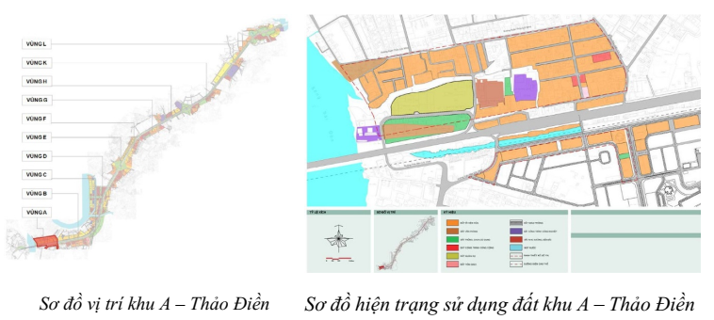
1.2 Đặc điểm hiện trạng:
Diện tích toàn khu A là 37,74ha, chiều dài theo XLHN là 0,97km. Hiện trạng khu vực có các đặc điểm chính sau:
- Có nhà ga Metro Thảo Điền.
- Tuyến đường Thảo Điền và đường Nguyễn Quí Đức cần kết nối qua xa lộ.
- Khu vực kiến trúc cảnh quan biệt thự chiếm tỷ lệ lớn trong khu vực Xuân Thủy, Nguyễn Duy Hiệu, Quốc Hương.
- Tiếp giáp sông Sài Gòn và các rạch nhánh, có ưu thế để khai thác yếu tố cảnh quan sông nước.
1.3 Các quy định quản lý
a. Về giao thông
- Kết nối tuyến đường Thảo Điền và đường Nguyễn Quí Đức qua xa lộ.
- Tổ chức giao thông công cộng.
- Tổ chức các tuyến phố đi bộ kết hợp các trục đường thương mại nối kết với khu vực quảng trường ga.
- Tổ chức quảng trường ga, kết hợp nhà để xe công cộng và bến xe buýt tại khu vực đất quân sự chuyển đổi giáp đường Quốc Hương (vị trí lô A-4) và khu vực công viên dạ cầu Sài Gòn về phía Nam đường XLHN (khu vực công viên phía đường Trần Não).
b. Về không gian
- Tổ chức quảng trường ga tại khu vực gần ga Metro Thảo Điền.
- Khuyến khích phát triển các công trình đa chức năng cao tầng trong bán kính 200m xung quanh ga.
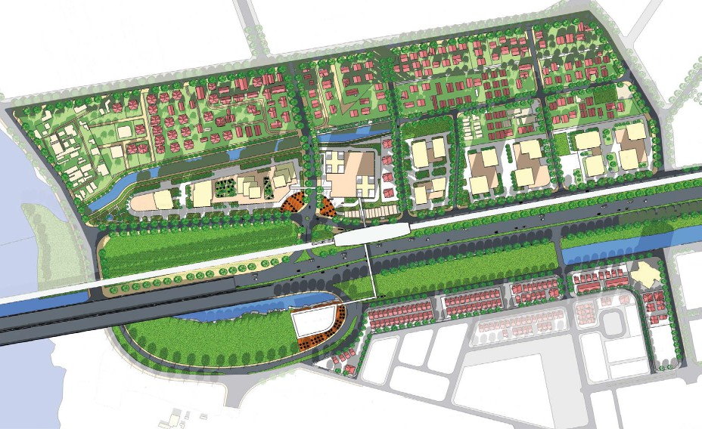
Mặt bằng minh họa định hướng tổ chức không gian kiến trúc cảnh quan khu A - Thảo Điền
- Khuyến khích phát triển các khu nhà ở cao tầng trong bán kính 200-400m xung quanh ga.
- Bảo tồn cảnh quan, kiến trúc khu vực biệt thự Thảo Điền giới hạn bởi các đường Xuân Thủy, Thảo Điền, Quốc Hương và Nguyễn Đăng Giai.
- Giữ lại khu vực dân cư hiện hữu giới hạn bởi đường Xuân Thuỷ, Quốc Hương và Nguyễn Văn Hưởng.
c. Về kiến trúc
- Tổ chức công trình kiến trúc điểm nhấn chính của khu vực tại khu vực đất quân sự chuyển đổi giáp đường Quốc Hương, kết hợp với quảng trường ga với tầng cao dự kiến 40 tầng.
- Hướng dẫn thiết kế để bảo tồn cảnh quan và kiến trúc khu biệt thự.
d. Về cảnh quan
- Phát huy giá trị cảnh quan các tuyến rạch trong việc tổ chức không gian các khu phố.
- Tổ chức tầng cao xây dựng thấp dần về phía sông Sài Gòn.
- Tổ chức cảnh quan công viên dạ cầu Sài Gòn.
e. Một số hình ảnh minh họa khu A:
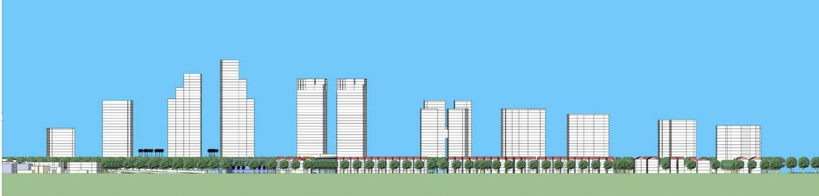
Mặt đứng trục đường XLHN khu A - Thảo Điền
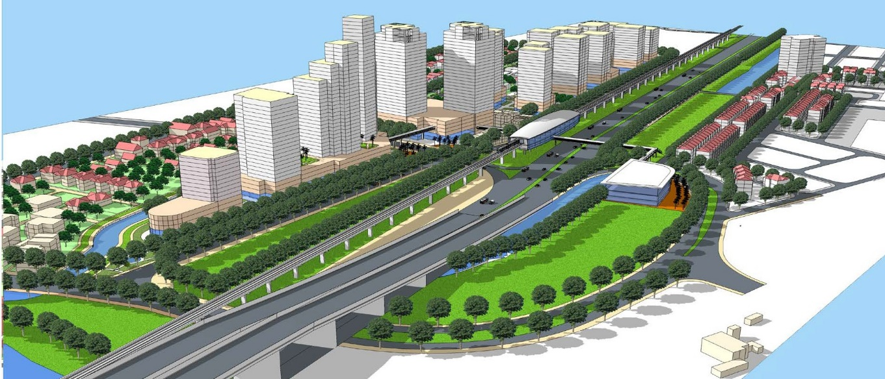
Phối cảnh minh họa không gian kiến trúc cảnh quan khu A -Thảo Điền
2. Khu B - An Phú
2.1 Vị trí
Thuộc phường An Phú, quận 2, phía Đông giáp ngã ba Cát Lái, phía Tây giáp đường Thảo Điền, phía Bắc giáp khu dân cư hiện hữu phường An Phú, phía Nam giáp khu dân cư An Phú, An Khánh.
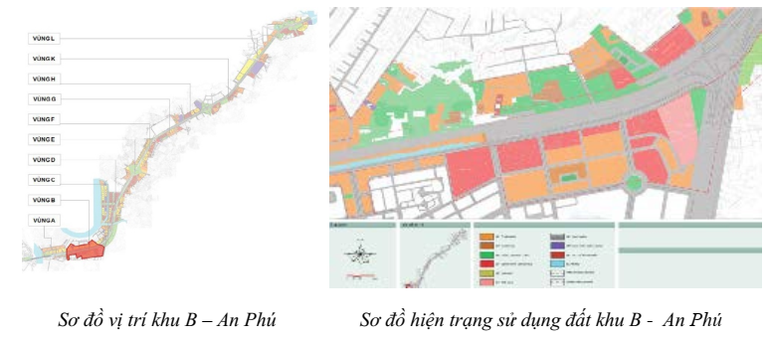
2.2 Đặc điểm hiện trạng
Diện tích toàn khu B là 71,66ha, chiều dài theo XLHN là 1,6km. Hiện trạng khu vực có các đặc điểm chính sau:
- Có nhà ga Metro An Phú.
- Nút giao Cát Lái trên tuyến xa lộ với lưu lượng giao thông lớn đi về trung tâm Thành phố.
- Kiến trúc cảnh quan hiện đại với các khu dân cư mới quy hoạch, các khu đa chức năng cao tầng - khu dân cư An Phú - An Khánh.
- Không tiếp giáp với sông rạch nhánh, nhưng vẫn có thể khai thác các hướng nhìn ra cảnh quan sông nước: sông Sài Gòn, Rạch Chiếc.
- Dọc xa lộ là khu vực đất kho tàng, đất trống chưa xây dựng, có điều kiện phát triển các tổ hợp kiến trúc đa chức năng cao tầng.
2.3 Các quy định quản lý
a. Về giao thông
- Kết nối tuyến đường Thảo Điền và đường Nguyễn Quí Đức qua xa lộ.
- Tổ chức giao thông công cộng.
- Tổ chức các tuyến phố đi bộ kết hợp các trục đường thương mại nối kết với khu vực quảng trường ga.
- Tổ chức quảng trường ga kết hợp cầu đi bộ băng qua khu Siêu thị Metro. Tổ chức bãi xe cho người dân đi metro từ khu Nam An Phú.
b. Về không gian
- Tổ chức quảng trường ga tại khu vực gần ga Metro An Phú.
- Khuyến khích phát triển các công trình đa chức năng cao tầng trong bán kính 200m xung quanh ga.
- Khuyến khích phát triển các khu nhà ở cao tầng trong bán kính 200-400m xung quanh ga.
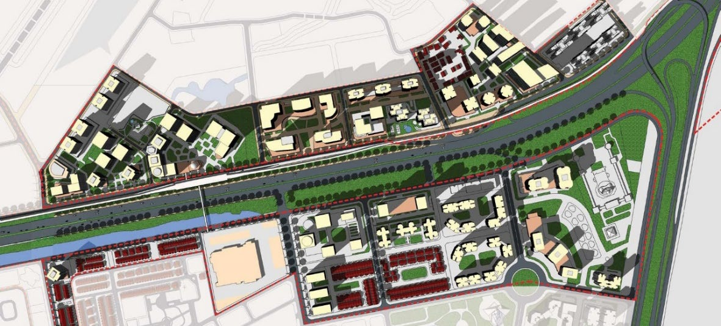
Minh họa định hướng tổ chức không gian kiến trúc cảnh quan khu B - An Phú
c. Về kiến trúc
- Tổ chức công trình kiến trúc điểm nhấn chính tại khu vực ga An Phú với chiều cao tối đa 40 tầng.
- Hướng dẫn thiết kế cảnh quan và kiến trúc khu dân cư mới, khu cao tầng theo hướng hiện đại, phù hợp với quy hoạch mới.
d. Về cảnh quan
- Phát huy giá trị cảnh quan các tuyến rạch trong việc tổ chức không gian các khu phố.
- Tổ chức cây xanh cách ly dọc tuyến XLHN, tăng cường mảng xanh trong các khu dân cư, các khu đa chức năng.
e. Một số hình ảnh minh họa khu B:
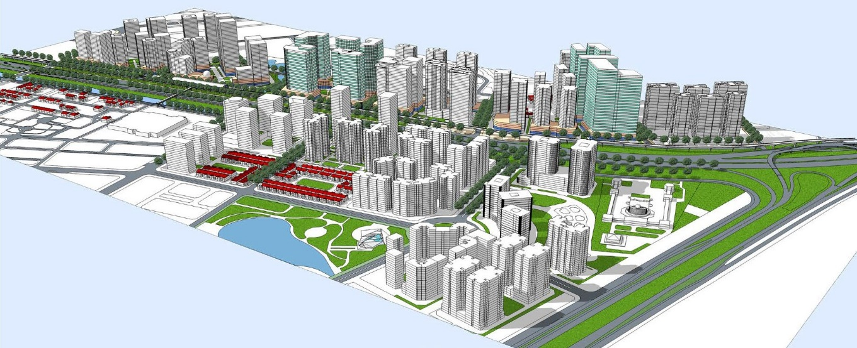
Phối cảnh minh họa không gian kiến trúc cảnh quan khu B - An Phú
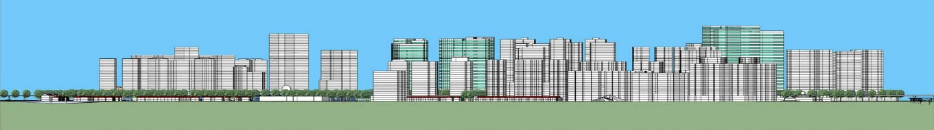
Mặt đứng trục đường xa lộ Hà Nội khu B - An Phú.

3. Khu C - Rạch Chiếc
3.1 Vị trí
Thuộc phường An Phú, quận 2, phía Bắc giáp sông Rạch Chiếc, phía Nam giáp nút giao Cát Lái.
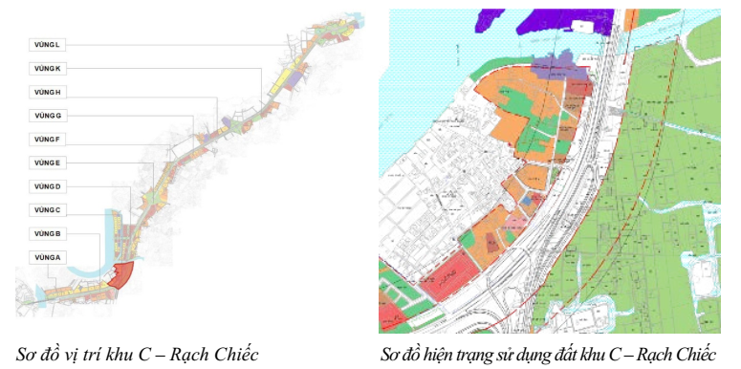
3.2 Đặc điểm hiện trạng
Diện tích toàn khu C là 33, 43ha, chiều dài theo XLHN là 0,98 km. Hiện trạng khu vực có các đặc điểm chính sau:
- Có nhà ga Metro Rạch Chiếc.
- Nút giao Cát Lái.
- Kiến trúc cao tầng chiếm phần lớn.
- Tiếp giáp sông Rạch Chiếc và các rạch nhánh, có ưu thế để phát huy cảnh quan sông nước.
3.3 Các quy định quản lý
a. Về giao thông
- Kết nối 2 bên tuyến XLHN bằng tuyến đường ven sông Rạch Chiếc.
- Kết nối bán đảo Thanh Đa với XLHN bằng dự án cầu qua sông Rạch Chiếc.
- Tổ chức giao thông công cộng.
- Tổ chức các tuyến phố đi bộ kết hợp các trục đường thương mại nối kết với khu vực quảng trường ga.
- Tổ chức quảng trường ga, cầu đi bộ nối với dự án khu Thể dục thể thao Rạch Chiếc, kết hợp nhà để xe công cộng và bến xe buýt tại khu vực dự án này.
b. Về không gian
- Tổ chức quảng trường ga tại khu vực gần ga Metro Rạch Chiếc.
- Khuyến khích phát triển các công trình đa chức năng cao tầng trong bán kính 200m xung quanh ga.
- Khuyến khích phát triển các khu nhà ở cao tầng trong bán kính 200-400m xung quanh ga.
- Cải tạo cảnh quan khu vực ven sông Rạch Chiếc. Tăng cường hệ thống cây xanh cách ly, công viên ven sông, dưới chân cầu Rạch Chiếc.
c. Về kiến trúc
- Công trình cao tầng là kiến trúc chủ đạo dọc tuyến XLHN.
- Hướng dẫn thiết kế để cảnh quan cao tầng hài hòa các công trình hiện hữu.
d. Về cảnh quan
- Phát huy giá trị cảnh quan các tuyến sông rạch trong việc tổ chức không gian các khu phố.
- Đặt biệt khu vực ven sông Rạch Chiếc.
- Tổ chức tầng cao xây dựng thấp dần về phía sông Rạch Chiếc.
- Tổ chức cảnh quan công viên dạ cầu Rạch Chiếc.
e. Một số hình ảnh minh họa khu C:
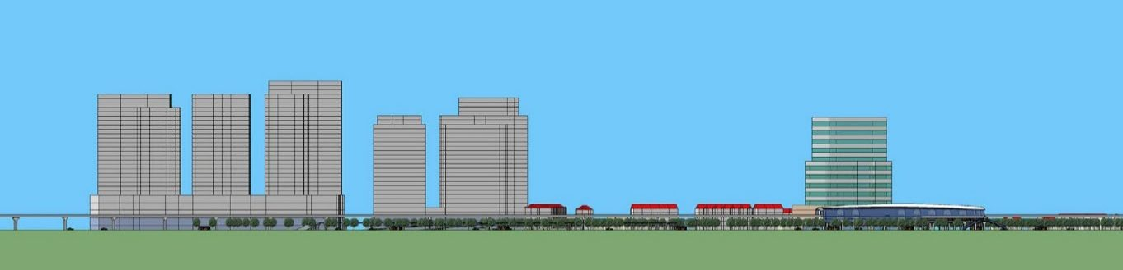
Mặt đứng trục đường XLHN khu C - Rạch Chiếc
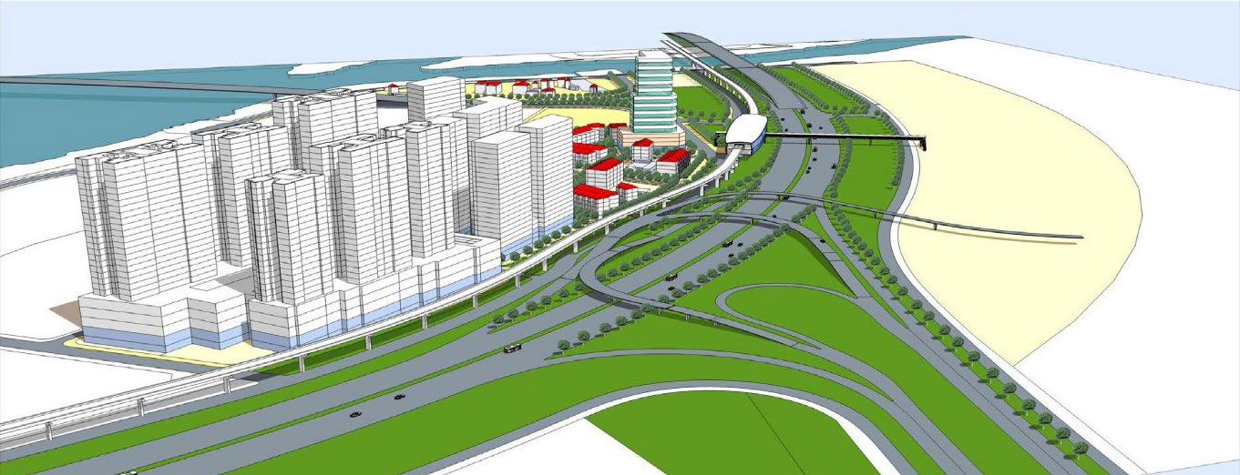
Mặt bằng minh họa định hướng tổ chức không gian kiến trúc cảnh quan khu C- Rạch Chiếc
4. Khu D - Phước Long
4.1 Vị trí
Thuộc 2 quận: Phường Trường Thọ, quận Thủ Đức (khu bán đảo Phước Long); phường Phước Long A - Quận 9. Phía Bắc giáp đường số 1, phía Tây, Nam giáp sông Rạch Chiếc, phía Đông giáp khu dân cư phường Phước Long A - Quận 9.
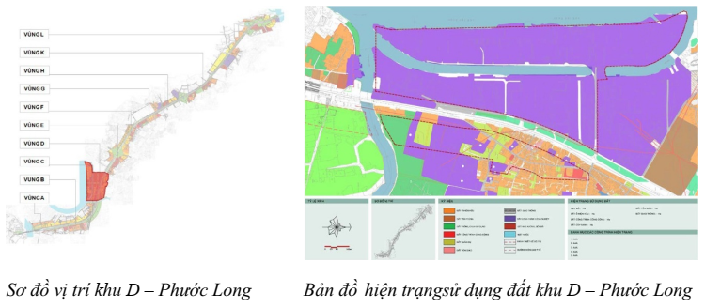
4.2 Đặc điểm hiện trạng
Diện tích toàn khu D là 127.03ha, chiều dài theo XLHNlà 1.5km. Hiện trạng khu vực có các đặc điểm chính sau:
- Có nhà ga Metro Phước Long.
- Hiện trạng là đất công nghiệp ô nhiễm phía Thủ Đức, có điều kiện phát triển các tổ hợp kiến trúc đa chức năng cao tầng.
- Khu dân cư hiện hữu lộn xộn khu vực quận 9.
- Tiếp giáp sông Rạch Chiếc và các rạch nhánh, có ưu thế để phát huy cảnh quan sông nước.
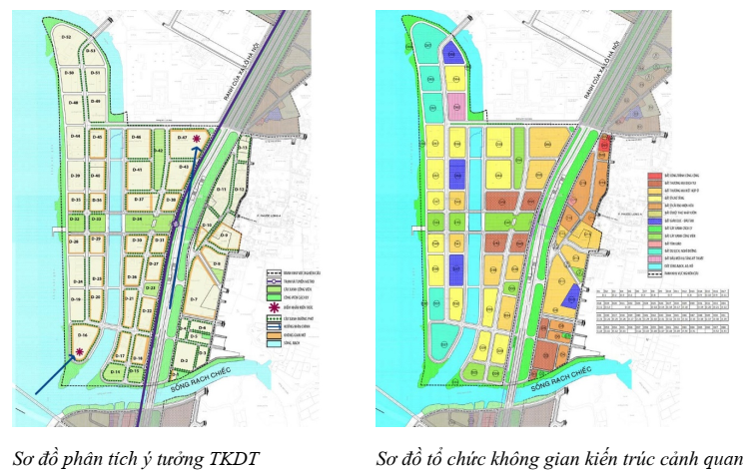
4.3 Các quy định quản lý
a. Về giao thông
- Tổ chức giao thông công cộng kết nối với các khu khác, giao thông công cộng trong nội bộ khu vực.
- Tổ chức các tuyến phố đi bộ kết hợp các trục đường thương mại nối kết với khu vực quảng trường ga.
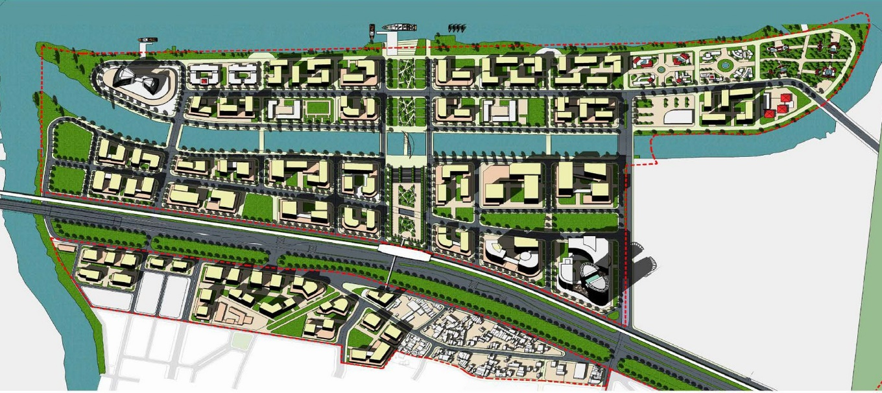
Mặt bằng minh họa định hướng tổ chức không gian kiến trúc cảnh quan khu D - Phước Long
b. Về không gian
- Tổ chức quảng trường ga tại khu vực gần ga Metro Phước Long.
- Khuyến khích phát triển các công trình đa chức năng cao tầng trong bán kính 200m xung quanh ga.
- Khuyến khích phát triển các khu nhà ở cao tầng trong bán kính 200-400m xung quanh ga.
- Bảo tồn cảnh quan quanh khu vực bán đảo Phước Long.
- Giữ lại, cải tạo khu vực dân cư hiện hữu phường Phước Long A, quận 9.
c. Về kiến trúc
- Tổ chức công trình kiến trúc điểm nhấn chính của khu vực tại 2 đầu bán đảo Phước Long.
- Hướng dẫn thiết kế để bảo tồn cảnh quan sông rạch.
d. Về cảnh quan
- Phát huy giá trị cảnh quan các tuyến rạch trong việc tổ chức không gian các khu phố.
- Tổ chức tầng cao xây dựng thấp dần về phía sông Rạch Chiếc.
- Tổ chức cảnh quan công viên dọc các tuyến sông rạch.
e. Một số hình ảnh minh họa khu D:
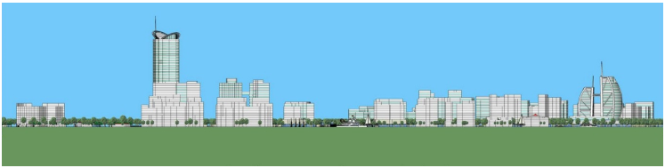
Mặt đứng trục đường Xa lộ Hà Nội khu D - Phước Long
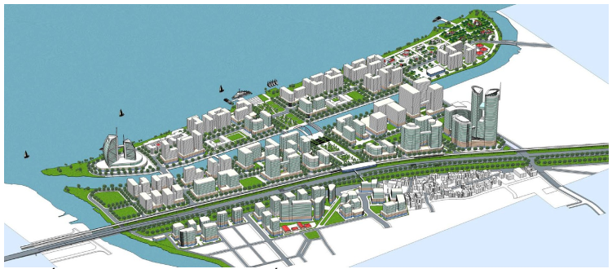
Phối cảnh minh họa không gian kiến trúc cảnh quan khu D - Phước Long
5. Khu E - Bình Thái
5.1 Vị trí
Thuộc phường Trường Thọ - quận Thủ Đức và phường Phước Long B - Quận 9. Phía Bắc giáp ngã tư Bình Thái, phía Tây giáp nhà máy điện Thủ Đức, khu dân cư hiện hữu, phía Nam giáp đường số 1, phía Đông giáp khu dân cư hiện hữu phường Phước Long B - Quận 9.
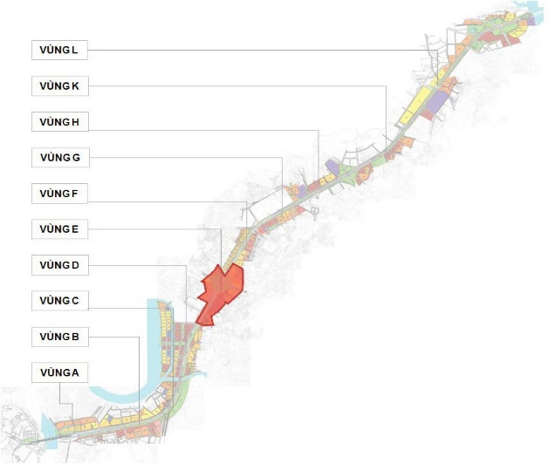
Sơ đồ vị trí khu E - Bình Thái
5.2 Đặc điểm hiện trạng
Diện tích toàn khu E là 82.43ha, chiều dài theo XLHN là 1.8km. Hiện trạng khu vực có các đặc điểm chính sau:
- Có nhà ga Metro Bình Thái.
- Ngã tư Bình Thái với đường Vành Đai 2.
- Hiện trạng là khu dân cư hiện hữu.
5.3 Các quy định quản lý
a. Về giao thông
- Giải quyết vấn đề kết nối giao thông 2 bên tuyến XLHN, giao thông tuyến đường ngang, giao thông song hành.
- Tổ chức giao thông công cộng kết nối các khu vực, nội bộ khu vực.
- Tổ chức các tuyến phố đi bộ kết hợp các trục đường thương mại nối kết với khu vực quảng trường ga.
- Tổ chức quảng trường ga, kết hợp nhà để xe công cộng và bến xe buýt tại khu vực.
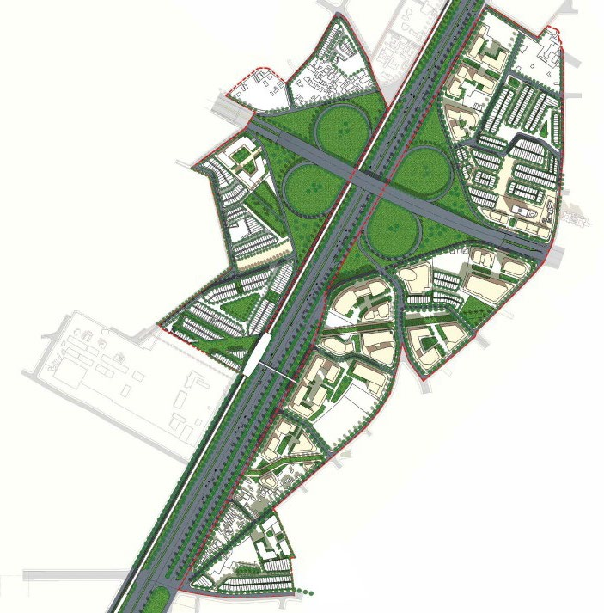
Mặt bằng minh họa định hướng tổ chức không gian kiến trúc cảnh quan khu E - Bình Thái
b. Về không gian
- Tổ chức quảng trường ga tại khu vực gần ga Metro Bình Thái.
- Khuyến khích phát triển các công trình đa chức năng cao tầng trong bán kính 200m xung quanh ga.
- Khuyến khích phát triển các khu nhà ở cao tầng trong bán kính 200-400m xung quanh ga.
c. Về kiến trúc
- Tổ chức công trình kiến trúc điểm nhấn chính của khu vực tại khu vực ga Metro.
- Hướng dẫn thiết kế cải tạo cảnh quan kiến trúc khu vực hiện hữu hài hòa với kiến trúc mới.
d. Về cảnh quan
- Tổ chức cảnh quan dọc các tuyến phố theo hướng tăng cường cây xanh, các tiện ích công cộng.
- Tổ chức tầng cao xây dựng thấp dần về phía cầu Đồng Nai.
- Tổ chức cảnh quan công viên trong nội bộ khu vực.
e. Một số hình ảnh minh họa khu E:
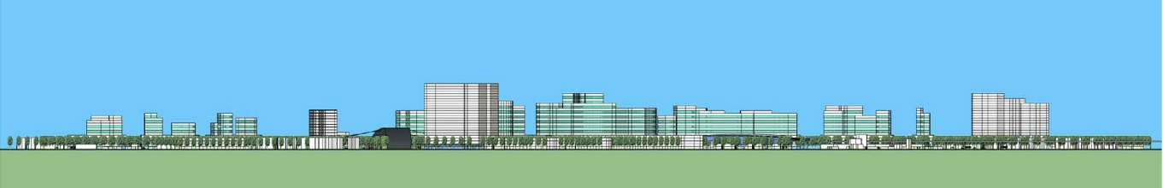
Mặt đứng trục đường Xa lộ Hà Nội khu E - Bình Thái
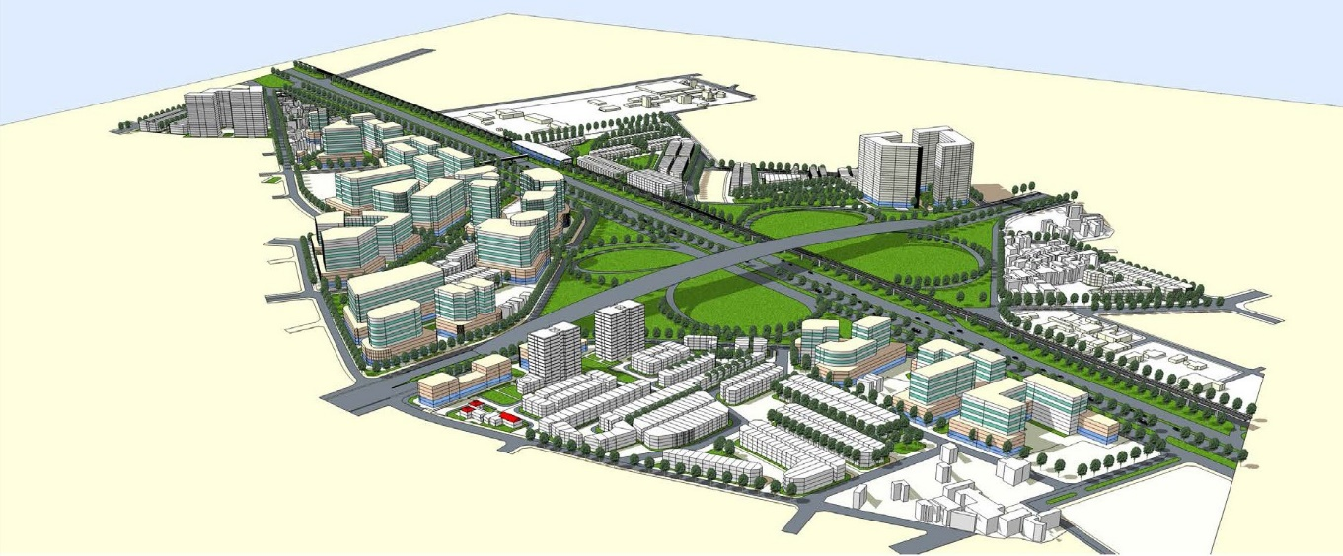
Phối cảnh minh họa không gian kiến trúc cảnh quan khu E - Bình Thái
6. Khu F - Thủ Đức
6.1 Vị trí
Thuộc phường Bình Thọ - quận Thủ Đức và phường Hiệp Phú - Quận 9. Phía Bắc giáp ngã tư Thủ Đức, phía Nam giáp ngã tư Bình Thái.

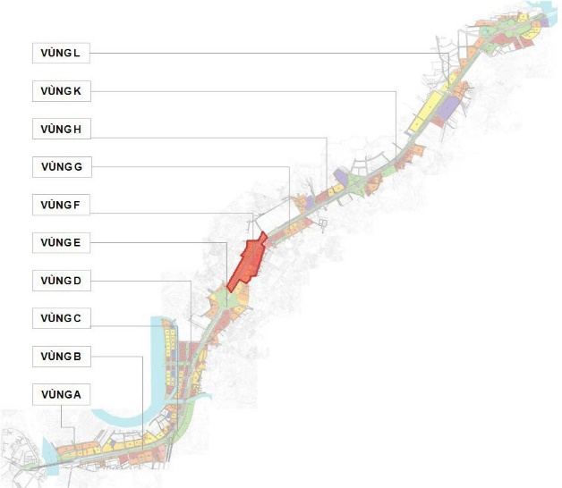
Sơ đồ vị trí khu F - Thủ Đức
6.2 Đặc điểm hiện trạng
Diện tích toàn khu F là 38.43 ha, chiều dài theo XLHN là 1.7km. Hiện trạng khu vực có các đặc điểm chính sau :
- Có nhà ga Metro Thủ Đức.
- Tuyến đường Võ Văn Ngân, Lê Văn Việt kết nối qua xa lộ.
- Cầu vượt ngã tư Thủ Đức dọc XLHN.
- Khu vực kiến trúc cảnh quan Biệt thự làng Đại học Thủ Đức.
- Dọc xa lộ là khu vực đất kho tàng, đất trống chưa xây dựng, có điều kiện phát triển các tổ hợp kiến trúc đa chức năng cao tầng.
6.3 Các quy định quản lý
a. Về giao thông
- Giải quyết kết nối giữa tuyến XLHN với các tuyến đường ngang.
- Tổ chức giao thông công cộng.
- Tổ chức các tuyến phố đi bộ kết hợp các trục đường thương mại nối kết với khu vực quảng trường ga.
- Tổ chức quảng trường ga, kết hợp nhà để xe công cộng và bến xe buýt kết nối các khu vực, nội bộ khu vực.
b. Về không gian
- Tổ chức quảng trường ga tại khu vực gần ga Metro Thủ Đức.
- Khuyến khích phát triển các công trình đa chức năng cao tầng trong bán kính 200m xung quanh ga.
- Bảo tồn cảnh quan, kiến trúc khu vực biệt thự làng đại học Thủ Đức.
c. Về kiến trúc
- Tổ chức công trình kiến trúc điểm nhấn chính của khu vực quanh ga Metro.
- Hướng dẫn thiết kế để bảo tồn cảnh quan và kiến trúc khu biệt thự.
d. Về cảnh quan
- Phát huy giá trị cảnh quan các tuyến phố hiện hữu.
- Tổ chức tầng cao xây dựng thấp dần về 2 phía ngã tư Thủ Đức, ngã tư Bình Thái.
- Tổ chức cảnh quan công viên nội bộ khu vực.
e. Một số hình ảnh minh họa khu F:
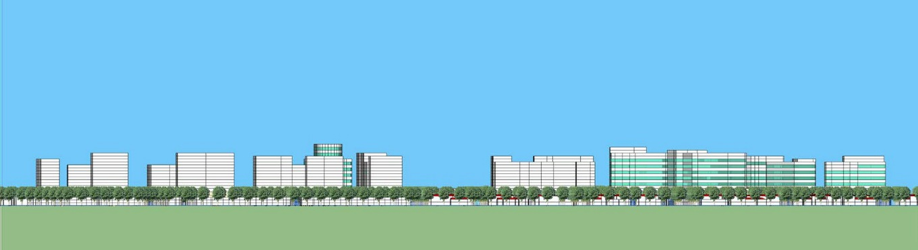
Mặt đứng trục đường xa lộ Hà Nội khu F - Thủ Đức
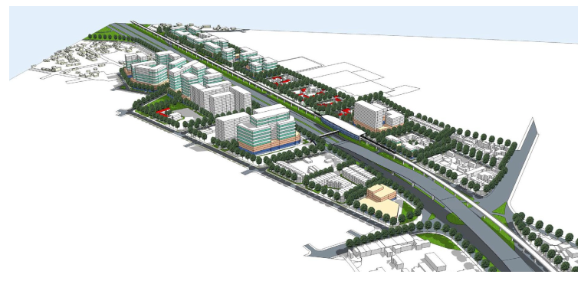
Phối cảnh minh họa không gian kiến trúc cảnh quan khu F - Thủ Đức
7. Khu G - Nhà máy nước
7.1 Vị trí
Thuộc phường Hiệp Phú - Quận 9, phía Tây: nhà máy nước Thủ Đức, phía Đông Nam giáp khu dân cư phường Hiệp Phú, đường Lê Văn Việt, ngã tư Thủ Đức.

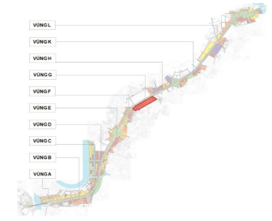
Sơ đồ vị trí khu G - Nhà máy nước
7.2 Đặc điểm hiện trạng
Diện tích toàn khu G là 3211ha, chiều dài theo XLHN là 1.3km. Hiện trạng khu vực có các đặc điểm chính sau :
- Ngã tư Thủ Đức, cầu vượt Thủ Đức.
- Chủ yếu là đất kho tàng bến bãi và dân cư hiện hữu.
7.3 Các quy định quản lý
a. Về giao thông
- Tổ chức giao thông công cộng.
- Tổ chức các tuyến phố đi bộ kết hợp các trục đường thương mại trong khu vực.
b. Về không gian
- Tổ chức quảng trường tại các khu vực công cộng, như trạm xe buýt, trước các công trình công cộng.
- Cải tạo không gian dân cư hiện hữu.
c. Về kiến trúc
- Khu vực này đa số giữ lại chức năng sử dụng đất hiện hữu.
- Cải tạo bộ mặt các lô phố bằng các quy định về tầng cao, khoảng lùi, biển quảng cáo.
d. Về cảnh quan
- Chủ yếu cải tạo cảnh quan các tuyến phố hiện hữu.
- Tăng cường hệ thống cây xanh cách ly dọc tuyến phố, công viên cây xanh trong nội bộ khu phố, công trình.
- Cải tạo các tiện ích công cộng.
e. Một số hình ảnh minh họa khu G:
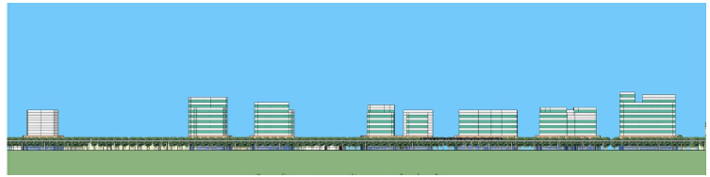
Mặt đứng trục đường XLHN khu G - Nhà máy nước Thủ Đức
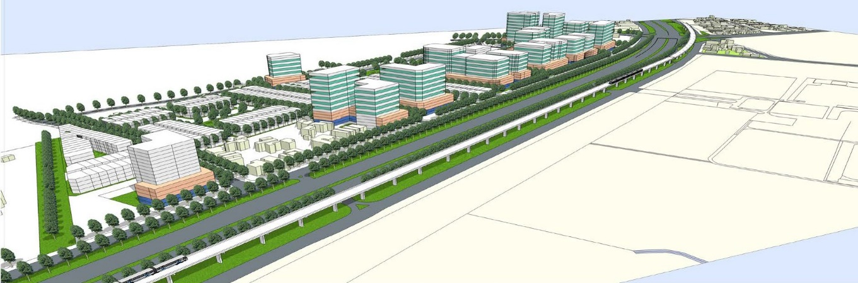
Phối cảnh minh họa không gian kiến trúc cảnh quan khu G - Nhà máy nước Thủ Đức
8. Khu H - Công nghệ cao
8.1 Vị trí
Thuộc phường Linh Trung - quận Thủ Đức, phía Đông giáp đường Thảo Điền, phía Tây Bắc giáp ngã tư trạm Hai, phía Đông Nam giáp đường Linh Trung.
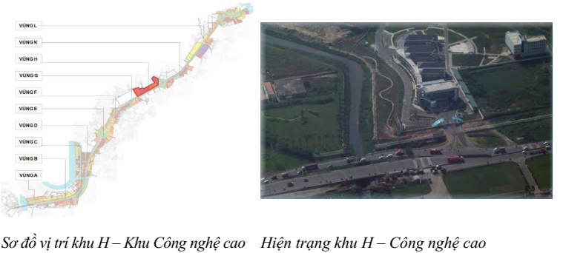
8.2 Đặc điểm hiện trạng
Diện tích toàn khu H là 42.11ha, chiều dài theo XLHN là 1.5km. Hiện trạng khu vực có các đặc điểm chính sau:
- Có nhà ga Metro khu Công Nghệ Cao.
- Ngã tư Trạm Hai.
- Đa số là đất công nghiệp, kho tàng bến bãi, khu dân cư hiện hữu.
- Rạch Suối Cái cắt ngang XLHN.
8.3 Các quy định quản lý
a. Về giao thông
- Tổ chức giao thông công cộng
- Tổ chức các tuyến phố đi bộ kết hợp các trục đường thương mại nối kết với khu vực quảng trường ga.
- Tổ chức quảng trường ga, kết hợp nhà để xe công cộng và bến xe buýt kết nối với khu Công Nghệ Cao.
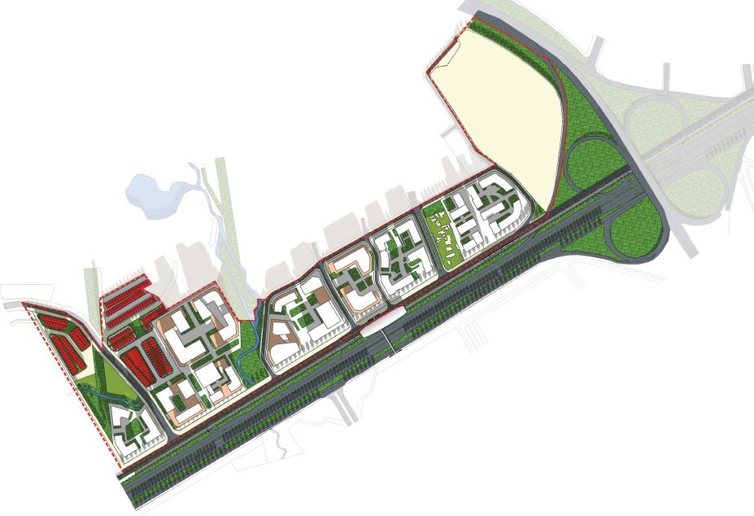
Mặt bằng minh họa định hướng tổ chức không gian kiến trúc cảnh quan khu H - Khu Công Nghệ Cao
b. Về không gian
- Tổ chức quảng trường ga tại khu vực gần ga Metro khu Công Nghệ Cao.
- Khuyến khích phát triển các công trình đa chức năng cao tầng trong bán kính 200m xung quanh ga.
- Khuyến khích phát triển các khu nhà ở trong bán kính 200-400m xung quanh ga.
c. Về kiến trúc
- Tổ chức công trình kiến trúc điểm nhấn chính gần khu vực ga.
- Cải tạo kiến trúc các lô phố hiện hữu.
- Quy định các loại hình kiến trúc đa chức năng phù hợp với khu vực.
d. Về cảnh quan
- Phát huy giá trị cảnh quan tuyến kênh rạch trong việc tổ chức không gian các khu phố.
- Tổ chức tầng cao xây dựng thấp dần về phía cầu Đồng Nai.
- Tổ chức cảnh quan công viên, cây xanh cách ly dọc tuyến.
e. Một số hình ảnh minh họa khu H:
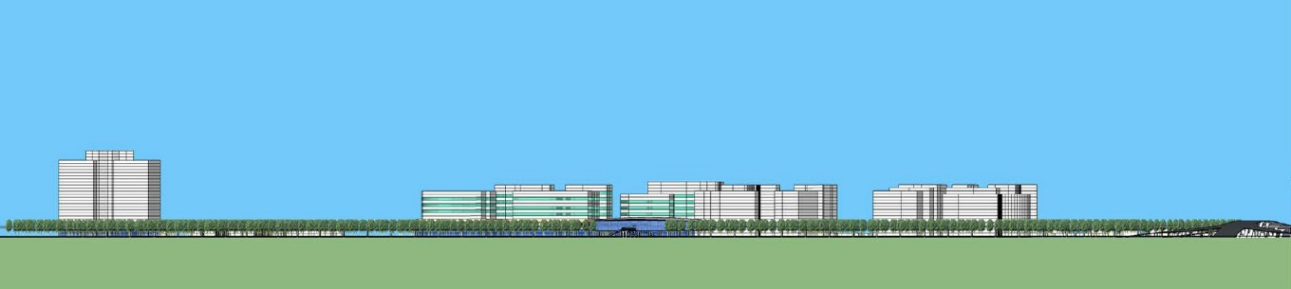
Mặt đứng trục đường xa lộ Hà Nội khu H - Khu Công Nghệ Cao
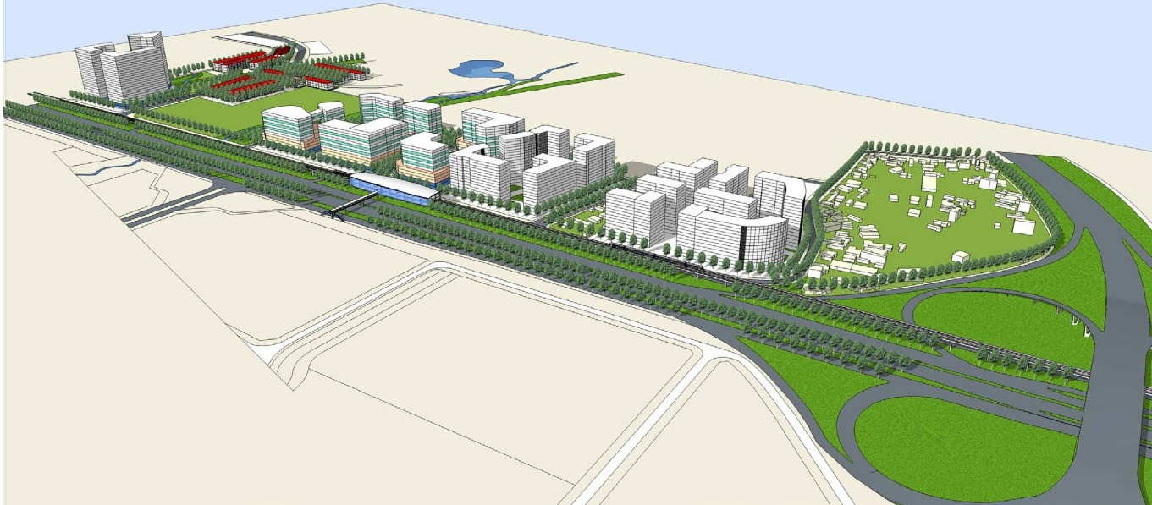
Phối cảnh minh họa không gian kiến trúc cảnh quan khu H - Khu Công Nghệ Cao
9. Khu K - Suối Tiên
9.1 Vị trí
Thuộc phường Tân Phú, Quận 9, phía Nam giáp ngã tư trạm Hai, phía Tây giáp sông Sài Gòn, phía Bắc giáp Nghĩa trang Thành Phố.
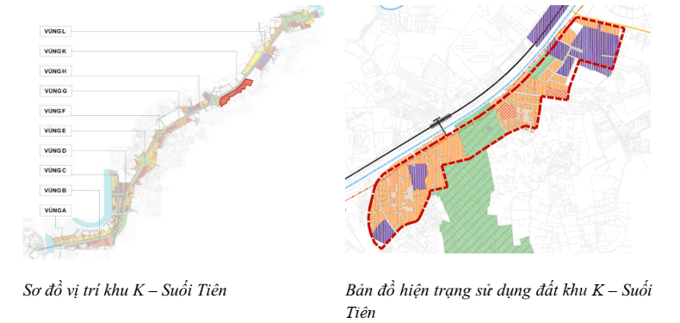
9.2 Đặc điểm hiện trạng
Diện tích toàn khu K là 40.14ha, chiều dài theo xa lộ Hà Nội là 1.6km.  Hiện trạng khu vực có các đặc điểm chính sau:  - Có nhà ga Metro Suối Tiên  - Công viên văn hóa Suối Tiên.  - Khu dân cư hiện hữu. | 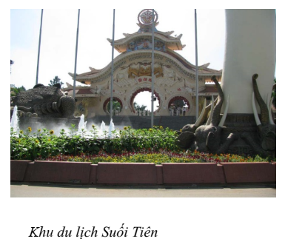
9.3 Các quy định quản lý
a. Về giao thông
- Kết nối 2 bên tuyến XLHN.
- Tổ chức giao thông công cộng kết nối các khu vực, nội bộ khu vực.
- Tổ chức quảng trường ga, kết hợp nhà để xe công cộng và bến xe buýt tại Suối Tiên.
- Cải tạo đường song hành dọc XLHN.
b. Về không gian
- Tổ chức quảng trường ga tại khu vực gần ga Metro Suối Tiên.
- Bảo tồn cảnh quan khu vực Suối Tiên.
- Giữ lại khu vực dân cư hiện hữu đã phát triển ổn định trong khu vực.
c. Về kiến trúc
- Hướng dẫn thiết kế để bảo tồn cảnh quan cây xanh trong khu vực.
- Quy định về cải tạo kiến trúc khu dân cư hiện hữu.
d. Về cảnh quan
- Phát huy giá trị cảnh quan cây xanh công viên khu vực Suối Tiên.
- Tổ chức cảnh quan cây xanh dọc tuyến XLHN và các tuyến phố.
e. Một số hình ảnh minh họa khu K:
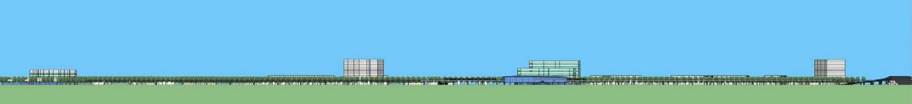
Mặt đứng trục đường xa lộ Hà Nội khu K - Suối Tiên
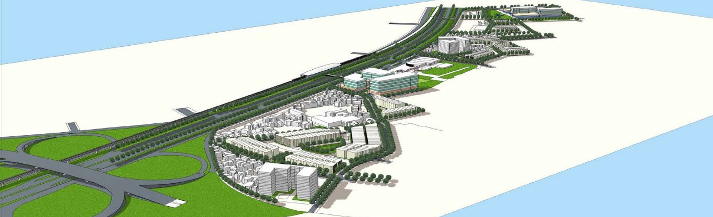
Phối cảnh minh họa không gian kiến trúc cảnh quan khu K - Suối Tiên
10. Khu L - Bến xe Miền Đông
10.1 Vị trí
Thuộc phường Long Bình, Quận 9, phía Bắc giáp khu Lịch sử Văn hóa các Dân tộc, phía Nam giáp Nghĩa trang Thành phố.
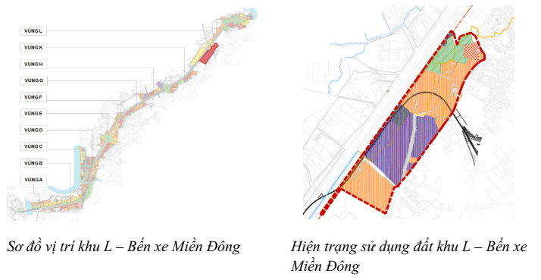
10.2 Đặc điểm hiện trạng
Diện tích toàn khu L là 37.75ha, chiều dài theo Xa lộ Hà Nội là 1.4km
Hiện trạng khu vực có các đặc điểm chính sau:
- Có nhà Depot Metro kết hợp bến xe Miền Đông.
- Khu dân cư hiện hữu.
- Dọc xa lộ là khu vực đất kho tàng, đất trống chưa xây dựng, có điều kiện phát triển các tổ hợp kiến trúc đa chức năng.
10.3 Các quy định quản lý
a. Về giao thông
- Tổ chức giao thông công cộng cho khu vực ga.
- Giải quyết các luổng giao thông công cộng đan xen nhau do lưu lượng phương tiện cơ giới tập trung lớn.
- Tổ chức quảng trường ga, kết hợp nhà để xe công cộng và bến xe buýt tại khu vực ga - bến xe Miền Đông.
b. Về không gian
- Tổ chức quảng trường ga tại khu vực vực ga - bến xe.
c. Về kiến trúc
- Tổ chức công trình kiến trúc điểm nhấn chính tại khu vực ga - bến xe.
- Hướng dẫn thiết kế cải tạo khu dân cư hiện hữu.
d. Về cảnh quan
- Khuyến khích cải tạo cảnh quan cây xanh khu vực bến xe, khu dân cư hiện hữu.
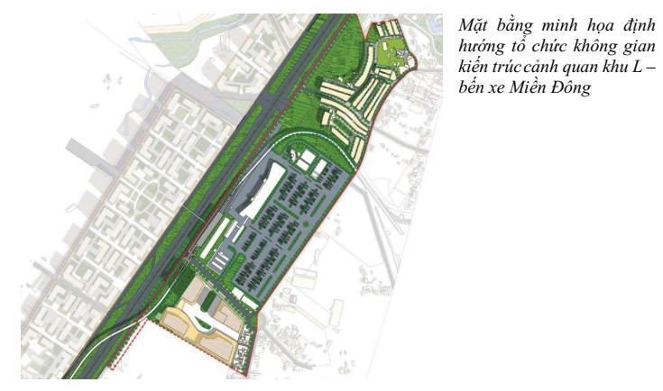
e. Một số hình ảnh minh họa khu L:
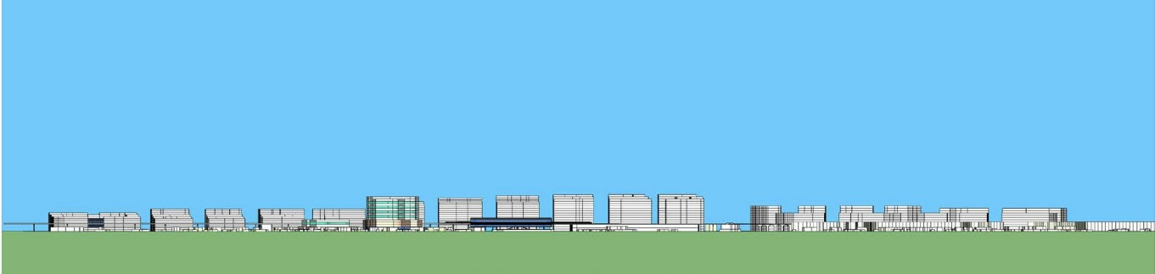
Mặt đứng trục đường Xa lộ Hà Nội khu L - bến xe Miền Đông
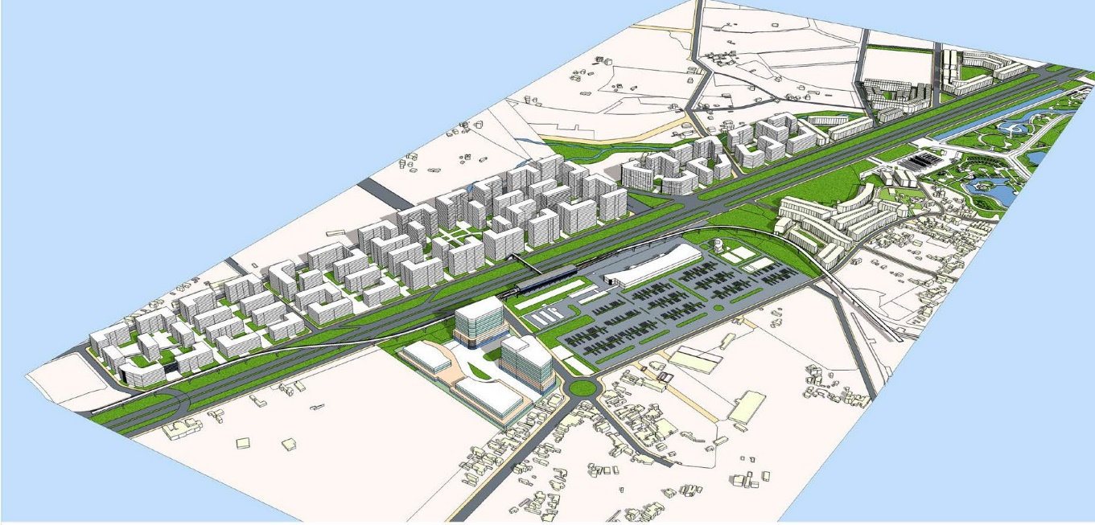
Phối cảnh minh họa không gian kiến trúc cảnh quan khu L - bến xe Miền Đông

PHỤ LỤC 16
QUY ĐỊNH ĐỐI VỚI KHU VỰC KHU ĐÔ THỊ TÂY BẮC
* Ghi chú: vị trí và ranh giới cụ thể các khu vực được xác định tại các pháp lý quy hoạch hiện hành. Việc bổ sung các khu vực theo yêu cầu quản lý được thực hiện theo quy định tại Điều 17 của Quy chế này.
I. Các điều kiện tự nhiên
1. Vị trí:
Khu vực quy hoạch nằm về phía Tây Bắc Thành phố Hồ Chí Minh, được gọi là Khu đô thị Tây Bắc, thuộc địa phận Huyện Củ Chi và một phần thuộc huyện Hóc Môn, cách trung tâm Thành phố khoảng 30km.
2. Ranh giới:
- Phía Đông Bắc dài 16,4km, tiếp giáp đường Quốc lộ 22 (còn gọi là đường Xuyên Á).
- Phía Tây Nam dài 13km, tiếp giáp một phần của kênh Thầy Cai và Khu công nghiệp Đức Hòa, tỉnh Long An.
- Phía Tây Bắc dài khoảng 7,7km, có nhiều phần ranh giới zíc zắc dọc từ hướng Đông Bắc xuống Tây Nam tiếp giáp với khu liên hợp xử lý chất thải rắn Tây Bắc Thành phố Hồ Chí Minh.
- Phía Đông Nam dài 3,7km, tiếp giáp kênh An Hạ thuộc địa bàn huyện Hóc Môn.
3. Quy mô: tổng diện tích khu đất khoảng 6.084ha.
II. Định hướng phát triển không gian khu đô thị Tây Bắc:
Khu đô thị Tây Bắc được định hướng trở thành khu đô thị vệ tinh về phía Tây Bắc Thành phố Hồ Chí Minh, một trung tâm, đầu mối thương mại, dịch vụ, tài chính, khoa học, công nghệ, y tế giáo dục, văn hóa, thể dục thể thao, vui chơi giải trí cấp Thành phố. Theo định hướng còn là khu đô thị sinh thái hiện đại với mật độ xây dựng thấp, là một trong những khu vực phát triển đô thị quan trọng trên hành lang khai thác quỹ đất với các trục giao thông chính như: QL22, VĐ3, VĐ4, tuyến cao tốc TP.HCM - Mộc Bài và đặc biệt là tuyến Metro số 2 theo mô hình TOD... Đồng thời trong tương lai sẽ trở thành đô thị thông minh gắn với các yếu tố công nghệ hiện đại để tạo động lực, thúc đẩy liên kết phát triển kinh tế-xã hội phát triển.
1. Sơ đồ cấu trúc:
Khu đô thị Tây Bắc bao gồm 2 trung tâm lớn (cấp vùng), một đô thị cửa ngõ và 4 trung tâm đô thị nhỏ.
Trung tâm lớn cấp vùng:
- Trung tâm đô thị Hóc Môn.
- Trung tâm đô thị Củ Chi.
Đô thị cửa ngõ Ấp Giữa là điểm nhấn ngay khi bắt đầu tiến vào Khu đô thị Tây Bắc từ sân bay Tân Sơn Nhất của Thành phố Hồ Chí Minh.
Các trung tâm nhỏ bao gồm:
- Trung tâm đô thị Phước Hiệp (đặc trưng sinh thái).
- Trung tâm đô thị Mũi Lớn (đặc trưng y khoa).
- Trung tâm đô thị Tân An Hội (đặc trưng công viên cây xanh).
- Trung tâm đô thị Bàu Sim (đặc trưng kiến trúc và lối sống bản địa).
Trung tâm đô thị Hóc Môn được bố trí ở cực phía Nam của Khu đô thị Tây Bắc và thuộc địa phận huyện Hóc Môn. Đô thị này là mô hình “Đô thị Đại học” với các phương thức đào tạo mới, ứng dụng công nghệ số theo xu thế hiện đại của thế giới, diện tích chiếm đất đối với các khu đại học tập trung sẽ ít hơn, đem lại hiệu quả sử dụng cao hơn so với các mô hình truyền thống, bao gồm chức năng của một khu đô thị đại học, ký túc xá và sẽ phục vụ Khu đô thị Tây Bắc.
Trung tâm đô thị Củ Chi sẽ là nơi tiếp nối lịch sử của cả vùng và nhờ đó sẽ tạo nên đặc trưng chung của Khu đô thị Tây Bắc. Khu trung tâm này nằm dọc theo tuyến Quốc lộ 22 và kết nối với phần phía bắc của trung tâm huyện Củ Chi, đây cũng sẽ là cửa ngõ vào thành phố Hồ Chí Minh từ phía Tây Ninh và Campuchia.
Mỗi một trung tâm đều được đặt tên dựa trên tên hiện có và làm sao thể hiện được ý đồ thiết kế của trung tâm đó. Như vậy sẽ đảm bảo sự tiếp nối lịch sử và tạo nên đặc trưng riêng biệt phù hợp với mỗi khu vực khác nhau. Mỗi trung tâm sẽ phát triển đặc trưng vừa riêng biệt mà vẫn có những điểm chung có lợi cho thương mại, công nghiệp, nghỉ dưỡng, quản lý, giáo dục và sống.
2. Cây xanh, mặt nước:
Hai vành đai xanh kéo dài từ Tây sang Đông của Khu dự án, tạo ra một lá phổi xanh trung tâm cho toàn bộ Khu đô thị Tây Bắc đồng thời kết nối các dự án thuộc khu quy hoạch lại với nhau. Vành đai xanh thứ nhất trải dài dọc theo kênh Đông tạo nên một dải cảnh quan mặt nước và một loạt các không gian xanh theo chủ đề. Vành đai xanh thứ hai lớn hơn chạy song song với hướng Đông-Tây bao gồm Công viên sinh thái, Công viên du lịch 2, trường đua xe mô tô, khu công viên các trường Đại học, khu thể thao 2, sân golf và kết thúc bởi công viên Đại học.
Ở khoảng giữa của các công viên này là các dải cây xanh kết nối tạo ra một đường chu vi xanh nối tiếp nhau dài 32km trong khu dự án. Tất cả các khoảng không gian xanh là mở đối với cư dân trong khu vực và cả khu công nghiệp.
2.1. Tổ chức mạng lưới đường bộ
Định dạng mạng lưới đường cấp 1 toàn khu được xác định dựa trên hình dáng chữ nhật kéo dài của khu đất và tuyến QL22 chạy dọc theo ranh phía Bắc.
Mạng lưới đường dựa trên 2 tuyến đường chính cấp phối giao thông ở phía Đông Nam và Tây Bắc. Tuyến chính thứ nhất là QL22, chạy dọc theo toàn bộ ranh phía Bắc của khu dự án. Tuyến đường chính dự kiến thứ hai sẽ chạy gần như dọc theo ranh phía Nam của khu dự án. Hiện tại tuyến đường VĐ 3 và VĐ4 của thành phố đang được thiết kế xây dựng và có dự kiến sẽ kết nối 2 tuyến chính của Khu đô thị Tây Bắc với 2 vành đai này bằng các giao cắt khác cốt. Ưu tiên xây dựng các đường vành đai và tuyến Tỉnh lộ 8 sẽ tạo ra tuyến kết nối chính theo hướng Tây Nam-Đông Bắc cho khu vực. Những yêu cầu thiết kế cấp độ giao cắt trên tuyến đường Tỉnh lộ 8 sẽ được xác định dựa trên thời gian xây dựng đường VĐ 4.
Lối vào Khu đô thị Tây Bắc sẽ được tạo ra bởi một loạt các tuyến đường chính cấp 1 chạy theo hướng Tây Nam-Đông Bắc ở khoảng giữa QL22 và tuyến đường dự kiến chạy dọc kênh Thầy Cai (khoảng cách các điểm giao cắt với tuyến đường chính nội khu khoảng 2km), đảm bảo khả năng tiếp cận tốt cho toàn khu. Bên cạnh đó cần giảm thiểu các giao cắt khác đối với tuyến QL22 và tuyến đường dọc kênh Thầy Cai. Các điểm giao cắt giao thông nhìn chung sẽ được vận hành dựa trên hệ thống tín hiệu giao thông, một số điểm giao cắt nhỏ sẽ tuân theo chế độ rẽ phải một chiều. Hệ thống tín hiệu giao thông cần được kết nối tốt nhằm đảm bảo lưu thông trên toàn tuyến.
2.2. Tổ chức mạng lưới đường thủy
Kênh Thầy Cai và kênh An Hạ sẽ là hệ thống giao thông thủy chính của Khu đô thị Tây Bắc, kết nối với sông Sài Gòn ở phía Đông và sông Vàm Cỏ ở phía Tây. Một cảng sông được thiết kế ở vị trí thuận tiện cho vận tải hàng hoá và dịch vụ.
3. Tổ chức không gian du lịch:
Tận dụng đặc điểm của Khu đô thị Tây Bắc và làm nổi bật với cây xanh, mặt nước và vô số các hoạt động lý thú, thậm chí còn có một vành đai du lịch, hàng thủ công và nghệ thuật truyền thống

PHỤ LỤC 17
QUY ĐỊNH ĐỐI VỚI KHU VỰC KHU ĐÔ THỊ NAM THÀNH PHỐ
* Ghi chú: vị trí và ranh giới cụ thể các khu vực được xác định tại các pháp lý quy hoạch hiện hành. Việc bổ sung các khu vực theo yêu cầu quản lý được thực hiện theo quy định tại Điều 17 của Quy chế này.
1. Các quy định về quy hoạch xây dựng, hạ tầng kỹ thuật, công viên cây xanh - sông rạch và quản lý kiến trúc đô thị
1.1. Quy định chung về cây xanh sử dụng công cộng:
Hệ thống công viên, cây xanh và mặt nước cảnh quan là bộ phận quan trọng của đô thị góp phần cải thiện môi trường, phục vụ các hoạt động vui chơi, giải trí, văn hoá, thể thao và mỹ quan đô thị. Cây xanh sử dụng công cộng trong đô thị phải được thiết kế quy hoạch gồm 3 loại:
- Cây xanh công viên.
- Cây xanh vườn hoa.
- Cây xanh đường phố.
Cây xanh sử dụng công cộng phải được gắn kết chung với các loại cây xanh sử dụng hạn chế, cây xanh chuyên môn và vành đai xanh ngoài đô thị (kể cả mặt nước) thành một hệ thống hoàn chỉnh, liên tục.
Quy hoạch và trồng cây xanh sử dụng công cộng không được làm ảnh hưởng tới an toàn giao thông, làm hư hại công trình kiến trúc, hạ tầng, kỹ thuật đô thị, không gây nguy hiểm tới người sử dụng và môi trường sống của cộng đồng.
1.2. Các yêu cầu thiết kế quy hoạch cây xanh sử dụng công cộng: ¹
Thiết kế cây xanh sử dụng công cộng đô thị phải phù hợp với quy hoạch xây dựng đô thị được duyệt, góp phần cải thiện môi trường, phục vụ các hoạt động vui chơi, giải trí, văn hóa, thể thao và mỹ quan đô thị.
Tổ chức hệ thống cây xanh sử dụng công cộng phụ thuộc vào điều kiện tự nhiên, khí hậu, môi trường, cảnh quan thiên nhiên, điều kiện vệ sinh, bố cục không gian kiến trúc, quy mô, tính chất cũng như cơ sở kinh tế kỹ thuật, truyền thống tập quán cộng đồng của đô thị.
Tổ chức không gian xanh sử dụng công cộng phải tận dụng, khai thác, lựa chọn đất đai thích hợp, kết hợp hài hòa với mặt nước, với môi trường xung quanh, tổ chức thành hệ thống với nhiều dạng phong phú: tuyến, điểm, diện.
Cây xanh đường phố phải thiết kế hợp lý để có được tác dụng trang trí, phân cách, chống bụi, chống ồn, phối kết kiến trúc, tạo cảnh quan đường phố, cải tạo vi khí hậu, vệ sinh môi trường, chống nóng, không gây độc hại, nguy hiểm cho khách bộ hành, an toàn cho giao thông và không ảnh hưởng đến các công trình hạ tầng đô thị (đường dây, đường ống, kết cấu vỉa hè, mặt đường).
- Cây xanh ven kênh rạch, ven sông phải có tác dụng chống sạt lở, bảo vệ bờ, dòng chảy, chống lấn chiếm mặt nước.
- Cây xanh đường phố phải là mối liên kết các “điểm”, “diện” cây xanh để trở thành hệ thống cây xanh công cộng.
Cần khai thác triệt để và sử dụng hợp lý các khu vực có giá trị về cảnh quan thiên nhiên như mảng xanh hiện hữu, đất ven sông, hồ nước. Đặc biệt là hệ thống mặt nước cần giữ gìn khai thác gắn với không gian xanh để sử dụng vào mục đích tạo cảnh quan môi trường đô thị.
Trong các công viên, vườn hoa…tùy tính chất, quy mô để bố trí thích hợp hệ thống hạ tầng kỹ thuật như thiết bị cấp thoát nước, chiếu sáng và các công trình công cộng khác.
Khi tiến hành trồng cây trong công viên, vườn hoa…cần lưu ý khoảng cách giữa công trình ở xung quanh tiếp giáp với cây trồng như: cây bụi, cây thân gỗ cách tường nhà và công trình tối thiểu 1m, cách đường tàu điện từ 3 - 5m, cách vỉa hè và đường từ 1.5 - 2m, cách giới hạn mạng điện 4m, cách các mạng đường ống ngầm từ 1 - 2m.
Khi thiết kế công viên, vườn hoa phải lựa chọn loại cây trồng và giải pháp thích hợp nhằm tạo được bản sắc địa phương, dân tộc và hiện đại, không xa lạ với tập quán địa phương. Ngoài ra, lựa chọn cây trồng trên các vườn hoa nhỏ phải đảm bảo sự sinh trưởng và phát triển không ảnh hưởng đến tầm nhìn các phương tiện giao thông.
- Các loại cây trồng phải đảm bảo các yêu cầu sau:
+ Cây phải chịu được gió, bụi, sâu bệnh.
+ Cây thân đẹp, dáng đẹp.
+ Cây có rễ ăn sâu, không có rễ nổi.
+ Cây lá xanh quanh năm, không rụng lá trơ cành hoặc cây có giai đoạn rụng lá trơ cành vào mùa đông nhưng dáng đẹp, màu đẹp và có tỉ lệ thấp.
+ Không có quả thịt gây hấp dẫn ruồi muỗi.
+ Cây không có gai sắc nhọn, hoa quả mùi khó chịu.
+ Có bố cục phù hợp với quy hoạch được duyệt.
- Về phối kết nên:
+ Nhiều loại cây, loại hoa.
+ Cây có lá, hoa màu sắc phong phú theo bốn mùa.
+ Nhiều tầng cao thấp, cây thân gỗ, cây bụi và cỏ, mặt nước, tượng hay phù điêu và công trình kiến trúc.
+ Sử dụng các quy luật trong nghệ thuật phối kết cây với cây, cây với mặt nước, cây với công trình và xung quanh hợp lý, tạo nên sự hài hòa, vừa có tính tương phản vừa có tính tương đồng, đảm bảo tính hệ thống tự nhiên.
1.3. Quy định chăm sóc và bảo quản cây xanh:
Việc quy hoạch hệ thống công viên cây xanh mặt nước cảnh quan và trồng cây xanh không được làm ảnh hưởng tới an toàn giao thông, làm hư hại các công trình kiến trúc, hạ tầng kỹ thuật đô thị, không gây nguy hiểm tới người sử dụng và môi trường sống của cộng đồng.
Các loại cây được lựa chọn phù hợp với điều kiện khí hậu và thổ nhưỡng của khu vực. Trong quá trình khai thác sử dụng phải có kế hoạch chăm sóc, cắt tỉa, duy tu bảo dưỡng định kỳ, đảm bảo mỹ quan, chất lượng và an toàn.
Phải tuân thủ quy định quản lý công viên cây xanh đô thị trên địa bàn thành phố Hồ Chí Minh tại quyết định số 199/2004/QĐ-UB ngày 18/8/2004 và Quyết định số 44/2007/QĐ-UBND ngày 15/3/2007 của UBND thành phố ban hành; Thông tư hướng dẫn quản lý cây xanh đô thị số 20/2005/TT-BXD ngày 20/12/2005 của Bộ xây dựng, Tiêu chuẩn thiết kế quy hoạch cây xanh TCXDVN 362:2005.
Khuyến khích trồng cây xanh trên ban công, lô-gia, sân trước, sân sau trong nhà ở và các công trình, nhằm cải thiện môi trường cảnh quan cho đô thị.
2. Quy định về quản lý kiến trúc đô thị:
2.1. Quy định về các khu công cộng:
a) Các yêu cầu về công trình công cộng đô thị cấp 1 và 2:
Ngoài việc tuân thủ các quy định của tuyến phố, ô phố có liên quan, công trình công cộng cấp 1 và 2 phải đảm bảo các yêu cầu về lối tiếp cận, quan hệ với công trình lân cận. Bãi đậu xe công cộng, phòng cháy chữa cháy, vệ sinh môi trường, xử lý rác, xử lý nước thải, kiến trúc công trình…. phải được thiết kế đảm bảo quy chuẩn và tiêu chuẩn xây dựng về công trình công cộng Việt Nam hiện hành.
b) Các yêu cầu về công trình công cộng đô thị cấp 3:
Tất cả các chỉ tiêu quy hoạch kiến trúc phải tuân thủ theo đồ án điều chỉnh quy hoạch chi tiết xây dựng 1/2000 Khu Nam.
Các yêu cầu về lối ra vào, quan hệ với công trình lân cận, bãi đậu xe công cộng, phòng cháy chữa cháy, vệ sinh môi trường, xử lý rác, xử lý nước thải, kiến trúc công trình … tương tự như đối với công trình công cộng cấp 1 và 2, đồng thời phù hợp với các quy định của ô phố có liên quan.
2.2. Quy định về các khu ở do Công ty Liên doanh Phú Mỹ Hưng đầu tư xây dựng hạ tầng và chuyển nhượng đất cho các hộ dân xây dựng công trình:
Việc thiết kế, xây dựng nhà biệt thự, liên kế phải phù hợp theo quy họach chi tiết xây dựng TL 1/500 và quy định về quản lý quy hoạch chi tiết xây dựng (quy chế quản lý kiến trúc đô thị) để đảm bảo sự đồng bộ, thống nhất trên từng tuyến phố:
- Chức năng sử dụng:
+ Nhà phố liên kế được quy định chức năng ở có kết hợp cửa hàng dịch vụ như sau:
* Tầng trệt và tầng lửng: chức năng kinh doanh, dịch vụ.
* Các tầng trên (tầng 2, tầng 3, tầng 4): chức năng ở.
+ Nhà liên kế vườn được quy định chức năng ở, không được dùng làm văn phòng hay kinh doanh bất kỳ loại hình dịch vụ nào.
+ Nhà biệt thự được quy định chức năng ở, không được dùng làm văn phòng hay kinh doanh bất kỳ loại hình dịch vụ nào.
- Khoảng lùi: tuân thủ đúng quy định về khoảng lùi trong Bản đồ quy hoạch chỉ giới đỏ, chỉ giới xây dựng QH - 06 theo Đồ án điều chỉnh quy hoạch chi tiết xây dựng TL 1/2000 Khu Nam và QHCT 1/500 của dự án.
- Kiến trúc mặt tiền, mái và hàng rào của nhà phố liên kế, nhà liên kế vườn, nhà biệt thự: phải đồng bộ, hài hòa với cảnh quan kiến trúc theo tuyến phố, ô phố và được phê duyệt cụ thể theo đồ án QHCT 1/500.
- Số tầng, cao độ các tầng, cao độ mái:
Tầng cao:
+ Tầng cao nhà phố liên kế là 4 tầng và 1 tầng lửng.
+ Tầng cao nhà liên kế vườn là 3 tầng.
+ Tầng cao nhà biệt thự:
* Thuộc khu Tây Bắc là 2 tầng.
* Thuộc khu Tây Nam là 3 tầng.
* Thuộc khu phía Nam là 3 tầng.
- Chiều cao tầng: Theo đúng cao độ thiết kế của mẫu nhà được duyệt hoặc thiết kế đô thị trong hồ sơ quy hoạch chi tiết xây dựng TL 1/500.
- Màu sắc: theo mẫu thiết kế, kể cả màu mái.
- Chỉ tiêu quy hoạch kiến trúc: Chỉ tiêu thiết kế kiến trúc của từng ngôi nhà phải được xem xét trên cơ sở đồ án quy hoạch chi tiết xây dựng TL 1/500.
- Việc bố trí hệ thống hạ tầng kỹ thuật, vệ sinh môi trường: phải tuân theo quy định chung của khu vực và ô phố liên quan.
2.3. Quy định về Khu nhà ở do Công ty Liên doanh Phú Mỹ Hưng xây dựng kinh doanh:
- Chức năng sử dụng:
+ Nhà phố liên kế được quy định chức năng ở có kết hợp cửa hàng dịch vụ:
• Tầng trệt và tầng lửng: chức năng kinh doanh, dịch vụ.
• Các tầng trên (tầng 2, tầng 3, tầng 4): chức năng ở.
+ Nhà liên kế vườn được quy định chức năng ở, không được dùng làm văn phòng hay kinh doanh bất kỳ loại hình dịch vụ nào.
+ Nhà biệt thự được quy định chức năng ở, không được dùng làm văn phòng hay kinh doanh bất kỳ loại hình dịch vụ nào.
+ Chung cư được quy định chức năng ở kết hợp cửa hàng dịch vụ phục vụ khu ở:
• Khối đế: có chức năng thương mại, dịch vụ.
• Khối tháp: (các tầng còn lại) có chức năng ở, không dùng làm văn phòng hay kinh doanh bất kỳ loại hình dịch vụ nào.
- Khoảng lùi, khoảng cách giữa các công trình:
+ Khoảng lùi: tuân thủ đúng quy định về khoảng lùi trong Bản đồ quy hoạch chỉ giới đỏ, chỉ giới xây dựng QH - 06 theo Đồ án điều chỉnh quy hoạch chi tiết xây dựng TL 1/2000 Khu Nam và QHCT 1/500 của dự án.
+ Khoảng cách giữa các công trình: nghiên cứu áp dụng các quy định đã được phê duyệt theo đồ án Quy hoạch chi tiết xây dựng TL 1/2000 Khu Nam, Quy chuẩn, Tiêu chuẩn xây dựng Việt Nam hiện hành, nhằm đảm bảo sự hài hòa, đồng bộ về kiến trúc cảnh quan trên từng tuyến đường, ô phố.
- Kiến trúc mặt tiền, mái và hàng rào:
Đồng bộ và hài hòa với cảnh quan kiến trúc (theo thiết kế mẫu đã được Ban Quản lý khu Nam phê duyệt).
- Số tầng cao và chiều cao tầng:
Số tầng cao:
+ Tầng cao nhà phố liên kế là 4 tầng và 1 tầng lửng.
+ Tầng cao nhà liên kế vườn là 3 tầng.
+ Tầng cao nhà biệt thự:
• Thuộc khu Tây Bắc là 2 tầng.
• Thuộc khu Tây Nam là 3 tầng.
• Thuộc khu phía Nam là 3 tầng.
Chiều cao tầng: Theo đúng cao độ thiết kế của mẫu nhà được duyệt hoặc thiết kế đô thị trong hồ sơ quy họach chi tiết xây dựng TL 1/500.
- Chỉ tiêu quy hoạch kiến trúc:
+ Chỉ tiêu cơ cấu sử dụng đất của từng lô: xem phụ lục số 5, 6, 7, 8.
+ Chỉ tiêu quy hoạch kiến trúc của từng lô: xem phụ lục số 1, 2, 3, 4.
+ Chỉ tiêu thiết kế kiến trúc của từng ngôi nhà phải được xem xét trên cơ sở đồ án quy hoạch chi tiết xây dựng TL 1/500.
- Việc bố trí hệ thống hạ tầng kỹ thuật, vệ sinh môi trường: phải tuân theo quy định chung của khu vực và ô phố liên quan.
2.4. Tổ chức thi tuyển thiết kế kiến trúc và các công trình điểm nhấn:
Tổ chức thi tuyển phương án thiết kế kiến trúc:²
Đối với các công trình yêu cầu phải thi tuyển, các chủ đầu tư (công ty liên doanh Phú Mỹ Hưng và các nhà đầu tư thứ cấp) phải có trách nhiệm thực hiện theo Thông tư 05/2005/TT-BXD ngày 03/ 04 /2005 của Bộ xây dựng. Ngoài ra, khuyến khích các chủ đầu tư tổ chức thi tuyển đối với các công trình có yêu cầu về thẩm mỹ kiến trúc.
2.5. Qui định về các bộ phận cố định và phần nhô ra không cố định: ³
a) Các bộ phận cố định của nhà riêng lẻ:
- Trong khoảng không từ mặt vỉa hè lên tới độ cao 3,5m, mọi bộ phận của nhà đều không được nhô quá chỉ giới đường đỏ, trừ các trường hợp dưới đây:
+ Đường ống đứng thoát nước mưa ở mặt ngoài nhà: được phép vượt qua đường đỏ không quá 0,2m và phải đảm bảo mỹ quan.
+ Từ độ cao 1m (tính từ mặt vỉa hè) trở lên, các bậu cửa, gờ chỉ, bộ phận trang trí được phép vượt đường đỏ không quá 0,2m.
- Trong khoảng không từ độ cao 3,5m (so với mặt vỉa hè) trở lên, các bộ phận cố định của nhà (ô-văng, sê-nô, ban công, mái đua..., nhưng không áp dụng đối với mái đón, mái hè) được vượt quá chỉ giới đường đỏ theo những điều kiện sau:
+ Độ vươn ra (đo từ chỉ giới đường đỏ tới mép ngoài cùng của phần nhô ra), tùy thuộc chiều rộng lộ giới, không được lớn hơn giới hạn được quy định ở bảng 2.3, đồng thời phải nhỏ hơn chiều rộng vỉa hè ít nhất 1,0m, phải đảm bảo các quy định về an toàn lưới điện và tuân thủ quy định về quản lý xây dựng áp dụng cụ thể cho khu vực;
+ Vị trí độ cao và độ vươn ra cụ thể của ban công phải thống nhất hoặc tạo được nhịp điệu trong hình thức công trình kiến trúc, tạo được không gian kiến trúc cảnh quan trong từng cụm nhà cũng như trong tổng thể toàn khu vực;
+ Trên phần nhô ra chỉ được làm ban công, không được che chắn tạo thành lô-gia hay buồng.
Bảng 2.3 Độ vươn ra tối đa của ban công, mái đua, ô-văng
Chiều rộng lộ giới (m) | Độ vươn ra tối đa A_{max} (m)
Dưới 7 | 0
7 ÷ 12 | 0,9
> 12 ÷ 15 | 1,2
> 15 | 1,4
- Mái đón, mái hè phố: khuyến khích việc xây dựng mái hè phục vụ công cộng để tạo điều kiện thuận lợi cho người đi bộ. Mái đón, mái hè phố phải:
+ Được thiết kế cho cả dãy phố hoặc cụm nhà, đảm bảo tạo cảnh quan;
+ Đảm bảo tuân thủ các quy định về phòng cháy chữa cháy;
+ Ở độ cao cách mặt vỉa hè 3,5m trở lên và đảm bảo mỹ quan đô thị;
+ Không vượt quá chỉ giới đường đỏ;
+ Bên trên mái đón, mái hè phố không được sử dụng vào bất cứ việc gì khác (như làm ban công, sân thượng, sân bày chậu cảnh...).
b) Phần nhô ra không cố định:
- Cánh cửa: ở độ cao từ mặt hè lên 2,5m các cánh cửa (trừ cửa thoát nạn nhà công cộng) khi mở ra không được vượt quá chỉ giới đường đỏ.
- Các quy định về các bộ phận nhà được phép nhô ra được nêu trong bảng 2.4
Bảng 2.4 Các bộ phận nhà được phép nhô ra.
Độ cao so với mặt hè (m) | Bộ phận được nhô ra | Độ vươn tối đa (m) | Cách mép vỉa hè tối thiểu (m)
≥ 2,5 | Gờ chỉ, trang trí | 0,2
≥ 2,5 | Kết cấu di động: Mái dù, cánh cửa |  | 1,0
≥ 3,5 | Kết cấu cố định (phải nghiên cứu quy định trong tổng thể kiến trúc khu vực):
 | - Ban công mái đua |  | 1,0
 | - Mái đón, mái hè phố |  | 0,6
2.6. Các công trình tiện ích đô thị, cây xanh, mặt nước và hệ thống bảng chỉ dẫn, biển quảng cáo, thông tin, cây trồng trên hè phố
a) Công trình tiện ích đô thị , cây xanh, mặt nước:
- Khuyến khích bố trí ghế ngồi cho khách bộ hành, thiết kế hiện đại, phù hợp để ngồi nghỉ (tránh việc nằm ngủ trên ghế làm ảnh hưởng đến mỹ quan đô thị).
- Lắp đặt các thùng chứa rác công cộng có thẩm mỹ và bảo vệ môi trường.
- Nghiên cứu lắp đặt các công trình tiện ích đô thị hiện đại như: buồng điện thoại công cộng, quầy rút tiền tự động, hộp thư, đèn chiếu sáng năng lượng mặt trời, họng chữa cháy, nắp đan hố ga, gạch lát vỉa hè, chiếu sáng đô thị … sao cho hài hòa với các công trình kiến trúc xung quanh.
- Khuyến khích bố trí hệ thống cây xanh, mặt nước vào các khoảng không gian mở.
b) Hệ thống bảng chỉ dẫn, biển quảng cáo, thông tin, cây trồng trên hè phố:
- Đảm bảo mỹ quan đô thị.
- Không làm ảnh hưởng tới an toàn giao thông: như hạn chế tầm nhìn, che khuất tín hiệu điều khiển giao thông.
- Không gây khó khăn cho các hoạt động phòng chống cháy.
- Không làm ảnh hưởng đến các công trình kiến trúc, cảnh quan đô thị và những nơi trang trọng, tôn nghiêm.
- Về quảng cáo: Công ty Liên doanh Phú Mỹ Hưng nghiên cứu lập đồ án Quy hoạch quảng cáo trên địa bàn Khu Nam trình cơ quan thẩm quyền phê duyệt.
c) Hàng rào và lối đi cho người tàn tật:
- Hàng rào được quy định cụ thể tại từng tuyến đường, ô phố.
- Các công trình công cộng đều phải bố trí lối đi cho người tàn tật tiếp cận công trình từ bên ngoài.
- Khu vực vỉa hè chung quanh tại lối băng ngang và lối vào công trình đều phải thiết kế ram dốc cho người tàn tật theo đúng TCXDVN 264: 2002.
d) Bãi đậu xe:
Các đường phố chính có tuyến đậu xe tạm theo tiêu chuẩn thiết kế đường đô thị. Trong các khu phố xây dựng nhà ở kết hợp với thương mại dịch vụ, khu thương mại, văn phòng bố trí các bãi đậu xe trong khuôn viên hoặc ngầm dưới các công trình. Việc bố trí bãi đậu xe cần được tính toán phù hợp với nhu cầu trong khu vực, đặc biệt tại các khu cao ốc văn phòng hoặc chung cư. Khi nhu cầu về chỗ đậu xe tăng lên, tại một số khu công viên cây xanh, chọn giải pháp xây dựng bãi đậu xe công cộng ngầm (lưu ý đến việc bố trí chỗ lên xuống cho xe), nhưng vẫn duy trì chức năng công viên cây xanh.
e) Chỗ dừng và nhà chờ xe buýt:
Trên các tuyến đường chính như đại lộ Nguyễn Văn Linh, đại lộ Nguyễn Lương Bằng, … có xe buýt lưu thông cần dự trù chỗ dừng và nhà chờ xe theo quy định. Khi xác định tuyến xe buýt, đơn vị thực hiện cần phối hợp với Công ty Liên doanh Phú Mỹ Hưng để thỏa thuận vị trí và kiến trúc nhà chờ xe trước khi thi công xây dựng.
3. Quy định về kiến trúc đô thị tại các đường trục chính, tuyến phố, ô phố:
3.1. Quy định về kiến trúc đô thị tại các đường trục chính:
a) Tính chất phục vụ và loại công trình kiến trúc được phép xây dựng:
- Đường Nguyễn Văn Linh:
Tính chất phục vụ là trục đường chính của Khu Nam và cũng là trục chính của khu đô thị mới Nam thành phố.
Đoạn nằm trong khu Trung Tâm được phép xây dựng các công trình cao tầng có chức năng: thương mại, tài chính, giao dịch, ngân hàng, vui chơi giải trí, khách sạn, công cộng đô thị và nhà ở.
Đoạn nằm trong khu Tây Bắc và Tây Nam được phép xây dựng công trình có chức năng: công cộng đô thị, công cộng khu ở, công viên, nhà ở, cửa hàng dịch vụ.
- Đường Nguyễn Lương Bằng:
Tính chất phục vụ là trục đường chính nối liền khu thương mại tài chính quốc tế và khu phía Nam.
Đoạn nằm trong khu Trung Tâm được phép xây dựng công trình cao tầng có chức năng: thương mại, tài chính, giao dịch, ngân hàng, vui chơi giải trí, khách sạn.
Đoạn nằm trong khu phía Nam được phép xây dựng công trình có chức năng: nhà ở cao tầng, công cộng khu ở, công cộng đô thị.
- Đường Tôn Dật Tiên:
Tính chất phục vụ là trục đường cảnh quan dọc theo hồ Bán Nguyệt xuống đến đường Trần Văn Trà. Công trình được phép xây dựng có chức năng: thương mại, dịch vụ, vui chơi giải trí, khách sạn, văn phòng, nhà ở.
- Đường Tân Trào:
Tính chất phục vụ là trục đường thương mại tài chính của khu Trung Tâm. Công trình được phép xây dựng có chức năng: thương mại, tài chính, dịch vụ, văn phòng.
- Đường Tân Phú:
Tính chất phục vụ là trục đường liên khu nối liền khu Trung Tâm và khu phía Nam. Công trình được phép xây dựng có chức năng: thương mại dịch vụ, văn phòng, công trình công cộng và nhà ở.
- Đường Trần Văn Trà:
Tính chất phục vụ là trục đường liên khu nối liền khu Trung Tâm và khu Tây Nam. Công trình được phép xây dựng có chức năng: thương mại, dịch vụ, khách sạn, công viên, công trình công cộng và nhà ở.
- Đường Nguyễn Đức Cảnh:
Tính chất phục vụ là trục chính khu Tây Nam, công trình được phép xây dựng có chức năng: nhà ở kết hợp cửa hàng, dịch vụ, công cộng đô thị, công viên.
b) Những quy định cụ thể về quản lý kiến trúc đô thị:
- Khoảng lùi công trình:
+ Nhà phố liên kế: khoảng lùi 2,4 m và hành lang có mái che rộng 1,8m.
+ Công trình thương mại thấp tầng: khoảng lùi là 3m.
+ Công trình cao tầng có kết hợp chức năng thương mại: khoảng lùi khối đế là 3m và khối tháp là 6m.
+ Riêng tại đường Tân Trào, khối tháp cao tầng có khoảng lùi là 7m, đường Nguyễn Đức Cảnh là 5m; 6m và 3m.
- Khoảng cách giữa các công trình:
+ Nghiên cứu áp dụng Quy chuẩn, Tiêu chuẩn xây dựng Việt Nam hiện hành, đồng thời phải phù hợp với các quy định đã được phê duyệt theo đồ án Quy hoạch chi tiết xây dựng TL 1/2000 Khu Nam nhằm đảm bảo sự hài hòa, đồng bộ về kiến trúc cảnh quan trên từng tuyến đường, ô phố.
+ Công trình tổ hợp phần đế và tháp cao phía trên thì các quy định về khoảng cách giữa các khối công trình được áp dụng riêng đối với từng phần theo tầng cao xây dựng tương ứng của mỗi phần tính từ mặt đất (cốt vỉa hè) theo Quy chuẩn, Tiêu chuẩn xây dựng Việt Nam hiện hành.
- Tổ chức tầng cao: ⁴
+ Quy định độ cao từng tầng:
Công trình thương mại:
• Cao độ hoàn thiện từ hành lang đi bộ có mái che đến cao độ hoàn thiện sàn tầng 2 là 7,0m.
• Chiều cao các tầng trên khoảng 3,8m.
• Số tầng cao khối đế: 3 tầng.
Công trình nhà ở cao tầng:
• Cao độ từ nền tầng 1 đến cao độ hoàn thiện sàn tầng 2 là 4,5m.
• Chiều cao các tầng trên khoảng 3,2m.
• Số tầng cao khối đế: từ 2 đến 3 tầng tùy theo từng trục đường.
+ Riêng công trình thương mại thuộc khu Trung Tâm tại đường Tôn Dật Tiên:
• Cao độ hoàn thiện từ hành lang đi bộ có mái che đến cao độ hoàn thiện sàn tầng 2 là 4,5m, đến tầng 3 là 9,0m.
• Cao độ hoàn thiện của hành lang đi bộ có mái che không quá cao và phải đồng bộ với cao độ hoàn thiện của vỉa hè, đồng thời phải thuận tiện cho người sử dụng tiếp cận công trình.
• Chiều cao các tầng trên khoảng 3,8m.
- Hình thức kiến trúc công trình:
+ Hình thức mặt đứng:
Các công trình trên cùng tuyến phố phải có sự thống nhất và đồng bộ các yếu tố về cao độ các tầng, khoảng lùi, màu sắc (kể cả màu mái) và phong cách kiến trúc.
+ Hoàn thiện ngoại thất của công trình:
• Màu sơn hoàn thiện cho phần ngoại thất mọi loại công trình phải là màu sáng, có thể sơn màu trắng cho mọi công trình.
• Cấm sử dụng màu tía cho mọi công trình.
• Không được sử dụng tượng trang trí trên mái nhà hoặc mặt tiền nhà.
- Vật liệu xây dựng và kết cấu:
+ Nên sử dụng những vật liệu như gạch, bê tông, bê tông cốt thép, xi măng, gỗ và thép để thi công công trình.
+ Nên sử dụng cọc bê tông để tăng khả năng chịu tải của kết cấu công trình.
+ Chỉ đóng cọc bằng máy ép cọc, không được dùng máy búa.
+ Cửa đi và cửa sổ của công trình nên sử dụng kính trong và kính mờ.
+ Cửa kính của cửa hiệu kinh doanh phải sử dụng kính trong để tạo cảnh quan sinh động, náo nhiệt dọc theo các lối đi bộ.
+ Không sử dụng cửa kính màu xanh biển hoặc màu nâu.
+ Không sử dụng loại kính phản chiếu ánh sáng quá mạnh.
- Hình thức công trình tại góc phố giao nhau:
Đối với công trình có khối tích lớn, chỉ giới xây dựng tại vị trí vạt góc sẽ không cắt góc và bảo đảm không vượt quá ranh vạt góc nhằm tạo thuận lợi cho công tác thiết kế kiến trúc và kỹ thuật. Ban Quản lý khu Nam xem xét cụ thể trong quy hoạch xây dựng chi tiết xây dựng tỷ lệ 1/500.
- Các phần đua ra ngoài công trình nhà ở riêng lẻ:
+ Không có bộ phận nào của nhà vượt quá chỉ giới đường đỏ.
+ Các bộ phận của công trình sau đây được phép vượt quá chỉ giới xây dựng: bậc thềm, vệt dắt xe, bậu cửa, gờ chỉ, ô văng, mái đua, mái đón, móng nhà. Ban công được phép nhô quá chỉ giới xây dựng 1,4m và không được che chắn tạo thành buồng hay lô gia.
- Quy định hệ thống lưu thông khách bộ hành giữa các tòa nhà:
+ Được chia làm 2 phần: hành lang đi bộ có mái che dành cho người đi bộ và cầu vượt đi bộ trên cao. Không được phép lấn chiếm vỉa hè dưới bất kỳ hình thức nào. Phải đáp ứng các yêu cầu trong TCXDVN 264: 2002 để người tàn tật tiếp cận sử dụng. Quy định cụ thể như sau:
+ Hành lang đi bộ có mái che cho công trình:
• Sau khoảng lùi rộng 3,0m là hành lang đi bộ có mái che rộng 4,0m.
• Chiều cao thông thuỷ tối thiểu của hành lang đi bộ có mái che là 4,8m.
• Chiều cao của hành lang đi bộ có mái che tương ứng chiều cao từ 1 đến 2 tầng tùy từng trục đường.
+ Cầu vượt đi bộ trên cao giữa các tòa nhà:
• Phải thiết kế hệ thống hành lang liên thông và chừa sẵn vị trí kết nối cầu vượt đi bộ để khách bộ hành có thể đi từ tòa nhà này sang tòa nhà khác.
• Các cầu vượt phải được thiết kế đồng bộ.
• Cầu vượt đi bộ phải được đặt ở vị trí không ảnh hưởng đến tầm nhìn và không cản trở lưu thông. Cao độ thông thủy tối thiểu của cầu tính từ mặt đường phải đảm bảo là 5m. Vị trí kết nối cho các cầu vượt là tại sàn tầng 2 của các tòa nhà. Cầu phải trong suốt (hoặc dễ nhìn xuyên qua) đủ để đảm bảo tầm nhìn.
• Cầu vượt đường không được tổ chức các khoảng không gian cho thuê.
+ Các tòa nhà được kết nối với nhau bằng cầu vượt đi bộ:
Nghiên cứu bố trí cầu vượt đi bộ để kết nối các tòa nhà trên trục đường Nguyễn Lương Bằng, Tôn Dật Tiên, Tân Trào trong đồ án QHCT 1/500.
- Quy định về hàng rào công trình:
+ Nhà liên kế phố (nhà ở kết hợp cửa hàng dịch vụ) không được phép xây dựng hàng rào phía trước nhà. Đối với các nhà phố liên kế ở góc đường chỉ được xây hàng rào bên hông nhà từ sau hành lang đi bộ rộng 1,8m của mặt đứng chính.
+ Hàng rào chỉ được phép xây dựng từ ranh giới lô đất (kể cả móng) và các nhà bảo vệ phải nằm trong ranh giới lô đất. Mép ngoài của trụ cổng không được phép vi phạm vào chỉ giới đường đỏ.
+ Tường rào (nếu có) có chiều cao tối đa là 2,2m so với mặt vỉa hè.
+ Hàng rào trên đường Nguyễn Văn Linh phải có hình thức kiến trúc thoáng, đồng bộ, nhẹ, mỹ quan. Tỷ lệ trống thoáng tường rào được quy định tối thiểu là 80% và tối đa 20% cho tường đặc phía mặt đường Nguyễn Văn Linh., Nguyễn Lương Bằng, Tôn Dật Tiên, Tân Phú, Trần Văn Trà.
+ Các công trình thương mại và nhà ở cao tầng trong khu Trung Tâm, trục đường Tân Trào không được phép xây dựng hàng rào bao quanh công trình.
- Hành lang an toàn giao thông: ⁵
Trong giới hạn hành lang an toàn đối với cầu vượt trong đô thị không được phép xây dựng công trình trong phạm vi 50m chiều dài tính từ đuôi mố cầu (hoặc đến hết chân dốc nếu đường dốc lớn hơn 50m), 7m theo chiều ngang tính từ mép lan can ngoài cùng của cầu trở ra.
3.2. Quy định về kiến trúc đô thị tại các tuyến phô, ô phố:
a) Quy định về quy hoạch kiến trúc chung của từng ô phố:
- Chỉ giới đường đỏ, chỉ giới xây dựng:
+ Tuân thủ đúng quy định về khoảng lùi trong Bản đồ quy hoạch chỉ giới đỏ, Chỉ giới xây dựng QH - 06 thuộc Đồ án điều chỉnh quy hoạch chi tiết xây dựng TL 1/2000 Khu Nam.
+ Nhà liên kế phố và nhà ở thấp tầng được quy định khoảng lùi 2,4 m, hành lang có mái che rộng 1,8m.
+ Nhà ở cao tầng có kết hợp thương mại dịch vụ được quy định khoảng lùi 3m cho khối đế và 6m đối với khối tháp.
+ Công trình tổ hợp phần đế và tháp cao phía trên thì các quy định về khoảng cách giữa các khối công trình được áp dụng riêng đối với từng phần theo tầng cao xây dựng tương ứng của mỗi phần tính từ mặt đất (cốt vỉa hè) theo Quy chuẩn, Tiêu chuẩn xây dựng Việt Nam hiện hành.
- Tầng cao và cao độ khống chế chiều cao:
+ Tầng cao tối thiểu cho các lô là 2 tầng.
+ Tầng cao tối đa cho các công trình cao tầng là 30 tầng ngoại trừ công trình trên lô C2, C16 và Md6.
+ Tầng cao của các ô phố (lô đất) phải tuân theo Bản đồ Quy hoạch sử dụng đất QH - 05.
b) Quy định về những công trình tiện ích đô thị và công trình phụ:
Mục tiêu: nhằm đáp ứng tối đa các nhu cầu tiện ích đô thị cho dân cư và khách vãng lai trong Khu Nam, phù hợp với ”đô thị kiểu mẫu” đã được Bộ Xây dựng công nhận.
- Về những thành phần tiện ích đô thị trong Khu Nam:
+ Những yếu tố thuộc hệ thống hạ tầng kỹ thuật: toàn bộ hệ thống hạ tầng kỹ thuật trong Khu Nam được quy hoạch ngầm. Miệng bảo trì của hệ thống hạ tầng kỹ thuật, hộp cứu hỏa, họng cứu hỏa đô thị, lan can các loại cầu vượt,... phải nghiên cứu thiết kế thẩm mỹ và phù hợp cảnh quan đô thị.
• Đèn giao thông: điều khiển giao thông, định hướng các điểm cần đến, các điểm cần quan tâm, giúp cho mọi người tiếp thu nhanh và dễ dàng nhất. Vấn đề tiết kiệm năng lượng và sử dụng năng lượng mặt trời cần được nghiên cứu để sử dụng trong tương lai.
• Trang trí vỉa hè đường đi bộ: phải được xây dựng đồng bộ, hài hòa về vật liệu, màu sắc, cao độ từng tuyến phố; hố trồng cây phải có kích thước phù hợp, thuận tiện cho việc bảo vệ chăm sóc cây, về độ rộng, độ bằng phẳng của hè phố đảm bảo an toàn cho nguời đi bộ, đặc biệt đối với người tàn tật . Nên sử dụng hình thức triền lề vát cạnh tại các khu nhà ở riêng lẻ.
• Trang trí lòng đường: việc thiết kế các vạch sơn phân luồng, băng giảm tốc nội khu, ranh phân cách ... phải theo tiêu chuẩn hiện hành. Tuy nhiên cần khuyến khích sử dụng chất liệu mới và thiết kế có khoa học, màu sắc đặc thù cho từng làn xe.
+ Những yếu tố khác: lối tiếp cận công trình , trạm dừng xe, hòm thư, buồng điện thoại, trụ đèn chiếu sáng nội bộ, dù che nắng, bồn cây, nắp hố ga ...: được thiết kế hiện đại và thuận tiện cho việc thay đổi, tháo ráp dễ dàng. Những tiện ích cho đường phố là yếu tố không thể thiếu trong thiết kế đô thị cần phải thiết kế đồng bộ với nhau, phản ánh tính văn hoá, hài hoà với cảnh quan xung quanh, tạo ấn tượng cho khu vực.
• Cây xanh - bồn cây: cần trồng dưới gốc cây những cây nhỏ, màu sắc khác nhau. Đối với cây xanh bồn hoa có thể bố trí cố định hay dùng giải pháp chậu xếp di động được sắp xếp theo những chủ đề khác nhau, thay đổi màu sắc theo mùa. Cây xanh trong công trình nên bố trí ở mặt tiền và ban công, nên chọn cây có dáng đẹp, có hoa, dàn dây leo.
• Biển chỉ dẫn đường phố: hướng dẫn giao thông, đặt dọc các tuyến đường phố để quy định hướng tuyến. Thiết kế biển phải có sự thống nhất giữa mầu sắc và mẫu chữ, để đảm bảo dễ quan sát. Nghiên cứu tốc độ di chuyển của người đi bộ để từ đó có kích thước biển và cỡ chữ thích hợp. Chữ và ký hiệu phải đơn giản, rõ ràng, dễ đọc.
• Biển tên đường: Đặt ở góc đường, được thiết kế hài hòa góp phần trang trí hè phố, có thể sử dụng nhiều loại chất liệu và màu sắc khác nhau.
• Biển báo cho người đi bộ: đặt hướng dẫn các lối đi, lối vào các công trình. Loại biển này có hình thức đa dạng, vật liệu sử dụng phong phú.
• Nhà bảo vệ, nhà vệ sinh công cộng và thùng rác: hình thức đơn giản hiện đại, có thể di chuyển và đặt ngầm để ít tốn diện tích. Dọc các tuyến đường chính hướng vào khu Trung Tâm, các khu vực công cộng cần bố trí thùng rác với khoảng cách thích hợp, được thiết kế có kích thước phù hợp với mọi đối tượng, sử dụng thuận tiện và dễ nhận biết.
• Ghế ngồi: Vật liệu làm ghế phải phù hợp với tính năng và thời tiết (bằng đá, gỗ …), hình dáng đa dạng (hình chữ nhật, hình cầu, vỏ trứng …).
Bề mặt ghế không làm phẳng, quá dài để tránh trường hợp có thể nằm ngủ gây ảnh hưởng đến mỹ quan đô thị.
+ Công trình phụ: bao gồm tượng đài, tranh hoành tráng, đài phun nước, sân khấu ngoài trời, kiến trúc nhỏ đặt tại công viên, phố đi bộ, quảng trường hay cho công trình kiến trúc …
Các công trình phụ nêu trên cần được đầu tư và nghiên cứu vị trí, bố cục trong không gian đô thị sao cho phát huy giá trị và ý nghĩa, thẩm mỹ cao, phục vụ cho sinh hoạt cộng đồng dân cư địa phương và du khách vãng lai.
Khuyến khích phối kết các công trình phụ và nghệ thuật đường phố tại những tuyến đường cảnh quan, phố đi bộ, hồ Bán Nguyệt, tuyến phố thương mại tài chính quốc tế trong những dịp cuối tuần hay các sự kiện triển lãm, lễ hội lớn.

PHỤ LỤC 18
QUY ĐỊNH ĐỐI VỚI KIẾN TRÚC LOẠI HÌNH CÔNG TRÌNH NHÀ LIÊN KẾ THUỘC KHU VỰC NHÀ Ở HIỆN TRẠNG TRONG ĐÔ THỊ TRÊN ĐỊA BÀN THÀNH PHỐ HỒ CHÍ MINH
1. Yêu cầu về kiến trúc:
a) Việc xây dựng mới, cải tạo nhà liên kế đảm bảo sự thống nhất, hài hòa về hình thức, cao độ nền, chiều cao chuẩn ở vị trí mặt tiền nhà trên từng đoạn phố, tuyến phố hoặc khu đô thị.
b) Đối với các dãy nhà ở liên kế có khoảng lùi hiện hữu (chỉ giới xây dựng không trùng với chỉ giới đường đỏ) cơ quan quản lý quy hoạch có thẩm quyền căn cứ vào hiện trạng kiến trúc khu vực và các yêu cầu được quy định tại Phụ lục này để quy định về khoảng lùi công trình cho phù hợp.
c) Trường hợp xây dựng với mật độ xây dựng tối đa 100%, phương án thiết kế cần có giải pháp thông gió và chiếu sáng tự nhiên hợp lý.
2. Yêu cầu về diện tích và kích thước lô đất:
Các lô đất dự kiến xây dựng loại hình công trình nhà liên kế phải đảm bảo các điều kiện sau:
2.1. Lô đất có quy mô diện tích phù hợp quy hoạch tối thiểu 36m², có chiều rộng mặt tiền tại vị trí tiếp giáp lộ giới và chiều sâu so với chỉ giới xây dựng không nhỏ hơn 3,0m.
2.2. Đối với lô đất không đảm bảo yêu cầu quy định trên:
- Trường hợp lô đất có chiều rộng mặt tiền hoặc chiều sâu so với chỉ giới xây dựng nhỏ hơn 3,0m chỉ được cải tạo, sửa chữa theo quy mô hiện trạng hoặc xây dựng mới với chiều cao tối đa tại chỉ giới xây dựng 7,0m. Chiều cao tại đỉnh mái không quá 9,0m.
- Trường hợp lô đất có diện tích nhỏ hơn 15m² có chiều rộng mặt tiền tại vị trí tiếp giáp lộ giới và chiều sâu so với chỉ giới xây dựng từ 3,0m trở lên chỉ được cải tạo, sửa chữa theo hiện trạng hoặc xây dựng mới với chiều cao tối đa tại đỉnh mái không quá 7,0m.
- Trường hợp lô đất có diện tích từ 15m² đến dưới 36m² có chiều rộng mặt tiền tại vị trí tiếp giáp lộ giới và chiều sâu so với chỉ giới xây dựng từ 3,0m trở lên chỉ được cải tạo, sửa chữa theo hiện trạng hoặc xây dựng mới với quy mô như sau:
+ Lô đất tiếp giáp đường, hẻm có lộ giới từ 6m trở lên: chiều cao tối đa tại chỉ giới xây dựng không quá 11,6m và chiều cao tối đa tại đỉnh mái không quá 13,6m;
+ Lô đất tiếp giáp đường, hẻm có lộ giới nhỏ hơn 6m: chiều cao tối đa tại đỉnh mái không quá 11,6m.
- Trường hợp lô đất có diện tích từ 15m² đến dưới 36m², nếu có điều kiện hợp khối kiến trúc bên ngoài hoặc khu đất có chiều dài lớn, mở rộng về phía sau và chứa được hình hình học (hình vuông, hình chữ nhật, hình thang hoặc đa giác nhưng có các cạnh vuông góc với nhau, không có hơn 1 góc nhọn >60° với chiều dài hai cạnh tối thiểu 3,0m) diện tích xây dựng trên 36m² sẽ được cơ quan quản lý kiến trúc quy hoạch có thẩm quyền xem xét cụ thể với chiều cao tại chỉ giới xây dựng không quá 11,6m và chiều cao tại đỉnh mái không quá 13,6m.
- Lô đất có diện tích lớn hơn 500m² sẽ do cơ quan quản lý kiến trúc quy hoạch có thẩm quyền xem xét và cung cấp thông tin quy hoạch đô thị cụ thể theo quy định, phù hợp pháp lý quy hoạch xây dựng hiện hành.
3. Mật độ xây dựng:
Mật độ xây dựng nhà liên kế áp dụng theo Bảng 1 sau:
Bảng 1
Diện tích lô đất (m²) | < 50 | 100 | 200 | 300 | 500
Mật độ xây dựng tối đa (%) | 100 | 90 | 70 | 60 | 50
Ghi chú:
Trường hợp cần tính diện tích đất nằm giữa cận trên và cận dưới trong Bảng 1 thì dùng phương pháp nội suy theo công thức:
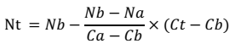
Trong đó:
- Nt: mật độ xây dựng của khu đất cần tính;
- Ct: diện tích khu đất cần tính;
- Ca: diện tích khu đất cận trên;
- Cb: diện tích khu đất cận dưới;
- Na: mật độ xây dựng cận trên trong Bảng 1 tương ứng với Ca;
- Nb: mật độ xây dựng cận dưới trong Bảng 1 tương ứng với Cb.
4. Tầng cao và chiều cao nhà liên kế
Tầng cao và chiều cao nhà ở liên kế, nhà ở liên kế mặt phố, nhà ở liên kế có khoảng lùi phụ thuộc vào chiều rộng lộ giới đường, hẻm được xác định tại Bảng 2 và Bảng 3 dưới đây:
4.1. Tầng cao công trình:
Bảng 2
Chiều rộng lộ giới (L) | Số tầng cơ bản | Số tầng cộng thêm nếu có (thuộc 1 trong các trường hợp sau) |  |  | Số tầng tối đa
 |  | Thuộc Quận trung tâm hoặc Trung tâm cấp quận | Thuộc trục đường thương mại - dịch vụ | Công trình xây dựng trên lô đất có chiều rộng mặt tiền >8,0m
(m) | (tầng) | (tầng) | (tầng) | (tầng) | (tầng)
(1) | (2) | (3) | (4) | (5) | (6)
L ≥ 25 | 6 | - | - | - | 6
16 ≤ L <25 | 5 | +1 | +1 | +1 | 6
6 ≤ L < 16 | 4 | +1 | 0 | +1 | 5
3,5 ≤ L < 6 | 3 | +1 | 0 | +1 | 4
L < 3,5 | 3 | 0 | 0 | 0 | 3
a) Số tầng cơ bản: là số tầng được xây dựng tại chỉ giới xây dựng; Tầng cộng thêm phải lùi vào so với chỉ giới xây dựng 3,5m.
b) Trường hợp chiều rộng mặt tiền công trình nhỏ hơn 4,0m thì không áp dụng cộng thêm tầng tại Bảng 2;
c) Khu vực trung tâm cấp quận được xác định trong quy hoạch chung, quy hoạch phân khu, quy hoạch chi tiết hoặc do Ủy ban nhân dân quận phối hợp Sở Quy hoạch - Kiến trúc xác định báo cáo Ủy ban nhân dân Thành phố xem xét chấp thuận trước khi ban hành.
d) Đoạn, tuyến đường thương mại dịch - vụ:
Trục đường thương mại - dịch vụ xác định tại Phụ lục 02 của Quy chế này.
e) Số tầng không được vượt quá số tầng được quy định tại Quy hoạch phân khu đã được duyệt.
4.2. Chiều cao công trình:
Bảng 3
Chiều rộng lộ giới L (m) | Tổng chiều cao tối đa của tầng 1 (bao gồm tầng lửng nếu có) (m) | Cao độ chuẩn tại vị trí chỉ giới xây dựng (m) |  |  |  |  | Chiều cao tối đa tại đỉnh mái (m) | Chiều cao tối đa tại đỉnh mái (nếu có cộng tầng) (m)
 |  | Tầng 2 | Tầng 3 | Tầng 4 | Tầng 5 | Tầng 6
(1) | (2) | (3) | (4) | (5) | (6) | (7) | (8) | (9)
L ≥ 25 | 7,0 | - | - | - | - | 25,0 | - | 27,0
16 ≤ L <25 | 7,0 | - | - | - | 21,6 | - | 23,6 | 27,0
6 ≤ L < 16 | 5,8 | - | - | 17,0 | - | - | 19,0 | 22,4
3,5 ≤ L < 6 | - | - | 11,6 | - | - | - | 13,6 | 15,6
L < 3,5 | - | - | - | - | - | - | 11,6 | -
a) Trường hợp không xây đủ số tầng tối đa, tùy thuộc vào số tầng xây dựng ít hơn để áp dụng cao độ chuẩn tại vị trí chỉ giới xây dựng tương ứng trong bảng trên;
b) Chiều cao các tầng căn cứ theo quy chuẩn, tiêu chuẩn hiện hành.
c) Trong trường hợp thiết kế công trình có chiều cao thấp hơn cao độ chuẩn tại vị trí chỉ giới xây dựng, cần nghiên cứu xây thêm chiều cao sê nô, lan can, sàn mái để đạt được cao độ chuẩn đảm bảo quy định tại Bảng 3;
d) Chiều cao không được vượt quá chiều cao được quy định tại Quy hoạch phân khu đã được duyệt.
5. Hệ số sử dụng đất:
Hệ số sử dụng đất nhà liên kế bằng tổng diện tích sàn xây dựng (được tính theo số tầng, mật độ, khoảng lùi nhà liên kế được quy định tại các điểm 3, 4, 6 của Phụ lục này) chia cho diện tích lô đất phù hợp quy hoạch.
Hệ số sử dụng đất đối với nhà liên kế có thể khác hệ số sử dụng đất trung bình của ô chức năng.
Trong trường hợp đồ án Quy hoạch phân khu có quy định hệ số sử dụng đất tối đa của lô đất xây dựng, hệ số sử dụng đất nhà liên kế không được vượt quá hệ số sử dụng đất tối đa nêu trên.
6. Khoảng lùi xây dựng công trình:
Khoảng lùi nhà liên kế cần đảm bảo các yêu cầu sau:
6.1. Đối với lô đất có diện tích trên 50m², có chiều sâu (D) tính từ ranh lộ giới:
a) Trường hợp D ≥ 16m: công trình phải bố trí khoảng lùi so với ranh đất sau tối thiểu 2m;
b) Trường hợp 9m ≤ D < 16m: công trình phải bố trí khoảng lùi so với ranh đất sau tối thiểu 1m;
c) Trường hợp D < 9m: khuyến khích tạo khoảng trống phía sau nhà.
6.2. Tại các trục đường thương mại - dịch vụ (được xác định tại phụ lục 04), nhà liên kế xây dựng sát ranh lộ giới phải được thiết kế có khoảng lùi tại mặt tiền Tầng 1 (Tầng trệt) và lửng tại trệt nếu có nhằm tăng khả năng tiếp cận và tạo hành lang đi bộ. Khoảng lùi nêu trên căn cứ vào quy định tại đồ án quy hoạch chi tiết đô thị, thiết kế đô thị. Nếu chưa được quy định thì phải đảm bảo tối thiểu 3,0m so với ranh lộ giới; trường hợp lô đất có chiều sâu D < 6m thì cần đảm bảo tối thiểu 50% khoảng lùi theo quy định.
6.3. Điều kiện xác định dãy nhà ở liên kế có khoảng lùi:
Nhà ở liên kế có khoảng lùi trên một hoặc nhiều đoạn phố được xác định khi thỏa điều kiện sau: các căn nhà có vị trí liền kề nhau trên đoạn phố đang xem xét có chỉ giới xây dựng (hiện trạng hoặc đã được cơ quan có thẩm quyền về quản lý hoạch kiến trúc hướng dẫn) lùi so với ranh lộ giới và chiều dài liên tục của dãy nhà nêu trên tối thiểu 15m; nếu dãy nhà có khoảng lùi này chiếm trên một nửa số lượng căn nhà của đoạn phố đó thì cơ quan có thẩm quyền về quản lý quy hoạch - kiến trúc cần xem xét xác định khoảng lùi chung cho toàn đoạn phố. Trường hợp các khoảng lùi hiện hữu không thống nhất, khoảng lùi chung được xác định bằng trị số trung bình của các khoảng lùi hiện hữu, nếu là số lẻ thì làm tròn đến 0,5m.
7. Xử lý các trường hợp lô đất có vị trí đặc biệt:
Lô đất có vị trí đặc biệt là lô đất có vị trí tại góc giao của hai hoặc ba đường (hoặc hẻm) hoặc tiếp giáp hai đường (hoặc hẻm) có quy định khác nhau về tầng cao. Tùy từng trường hợp mà cơ quan có thẩm quyền cung cấp thông tin và cấp phép xây dựng xem xét như sau:
7.1. Trường hợp lô đất có vị trí tại góc giao của hai hoặc ba đường có quy định khác nhau về tầng cao (sau đây gọi tắt đường hoặc hẻm có lộ giới lớn nhất là “đường lớn”; đường hoặc hẻm có lộ giới nhỏ nhất là “đường nhỏ”):
a) Nếu chiều rộng lô đất (tại vị trí tiếp giáp ranh lộ giới) nhỏ hơn 3,0m quay về phía đường lớn thì các chỉ tiêu quy hoạch kiến trúc được xác định theo quy định đối với đường nhỏ;
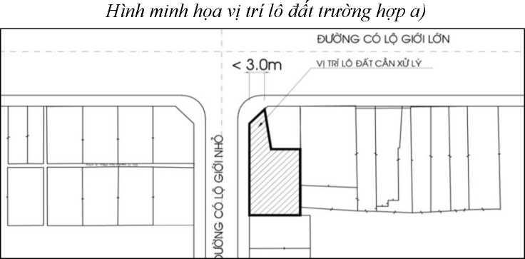

b) Nếu chiều rộng lô đất (tại vị trí tiếp giáp ranh lộ giới) tối thiểu 3,0m quay về phía đường lớn thì các chỉ tiêu quy hoạch kiến trúc được xác định theo quy định đối với đường lớn.
7.2. Trường hợp lô đất tiếp giáp hai mặt trước, sau với hai đường có quy định khác nhau về tầng cao:
Đối với đường có lộ giới nhỏ hơn thì phần công trình xây cao hơn so với chiều cao tại vị trí chỉ giới xây dựng lùi vào 3,5m.
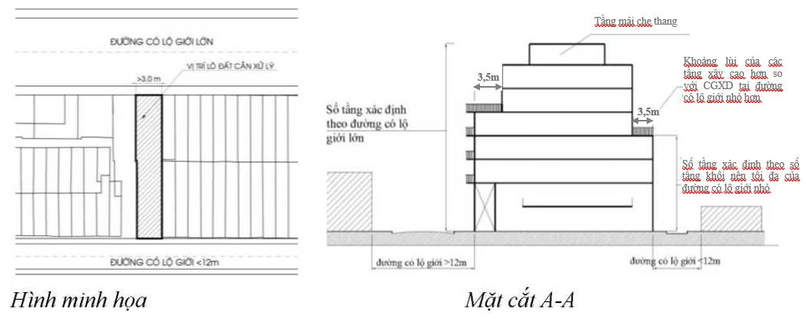
8. Tầng hầm
Vị trí ram dốc xuống tầng hầm cách ranh lộ giới tối thiểu 3,0m.
9. Giàn hoa, lam trang trí
Giàn hoa, lam trang trí chỉ được bố trí tại không gian sân thượng của tầng cao tối đa công trình (tầng sân thượng và mái che thang) với chiều cao tối đa 3m (tính từ sàn mái), được thiết kế trống thoáng (phần trống thoáng này chiếm tỷ lệ tối thiểu 80% diện tích từng bề mặt che phủ).
10. Ban công, ô văng
a) Độ vươn của ban công, ô văng nhô ra trên không gian lộ giới phụ thuộc vào chiều rộng của lộ giới không được lớn hơn giới hạn được quy định ở Bảng 4, đồng thời phải nhỏ hơn chiều rộng vỉa hè ít nhất 1,0m, cụ thể như sau:
Bảng 4
Chiều rộng lộ giới L (m) | Độ vươn tối đa (m)
L < 7 | 0
7 ≤ L < 12 | 0,9
12 ≤ L < 20 | 1,2
L ≥ 20 | 1,4
b) Trên phần ban công vươn ra trên không gian lộ giới, không được phép che chắn tạo thành lô-gia và xây dựng thành phòng. Các hình thức trang trí mặt tiền (bao gồm lam trang trí, ô kính, lan can, tay vịn, bản sàn ban công, v.v...) không vượt quá 50% diện tích bề mặt các tầng có ban công.
c) Mặt dưới của ban công, ô văng phải cao hơn mặt vỉa hè hiện hữu ổn định tối thiểu 3,5m.
d) Trên tuyến đường có lộ giới từ 20m trở lên nhưng vỉa hè không lớn hơn 3m, độ vươn ban công tối đa là 1,2m.
e) Trường hợp đường (hoặc hẻm) có hệ thống đường dây điện đi nổi có quy định hành lang an toàn, việc cho phép xây dựng ô văng, ban công phải bảo đảm các quy định về hành lang an toàn đối với hệ thống đường dây điện.
11. Lắp đặt các thiết bị ở các mặt bên và sân thượng, mái che thang nhà liên kế
Ngoài phần kết cấu - kiến trúc chính, có thể bố trí lắp đặt các thiết bị điện cơ ở các mặt bên (hông, sau hay trước), sân thượng hay mái che cầu thang nhà liên kế nếu đảm bảo các yêu cầu sau:
a) Các thiết bị điện cơ gia dụng như ăng-ten truyền hình, máy điều hòa, thiết bị thu năng lượng mặt trời, bồn nước, v.v… được phép lắp đặt trong phạm vi ranh đất, ở vị trí ít gây ảnh hưởng mỹ quan đô thị và các nhà kế cận (nhất là tác động nhiệt).
b) Các thiết bị điện cơ chuyên dụng như thiết bị thu nhận tín hiệu vệ tinh, trạm phát sóng viễn thông, v.v… được phép lắp đặt trong phạm vi ranh đất, ở vị trí ít gây ảnh hưởng mỹ quan đô thị và các nhà kế cận nhưng phải đảm bảo các quy định chuyên ngành và được cho phép bởi cơ quan quản lý có thẩm quyền theo quy định.
12. Chiều dài của dãy nhà liên kế
Nội dung này áp dụng cho dự án xây dựng mới tại khu vực cải tạo đô thị (có lập đồ án quy hoạch chi tiết đô thị) có bố trí hình thức nhà liên kế.
Trong các dự án này, chiều dài của dãy nhà liên kế tối đa không quá 60m. Trường hợp bố cục các lô đất dài hơn 60m cần có khoảng ngắt quãng tối thiểu 4,0m cho dãy nhà.

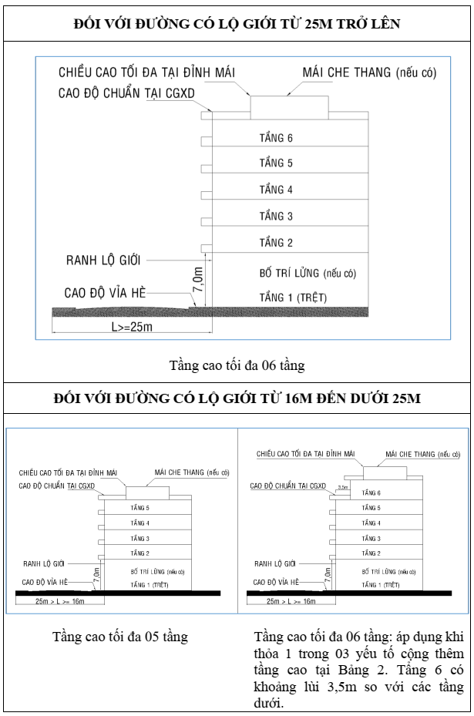

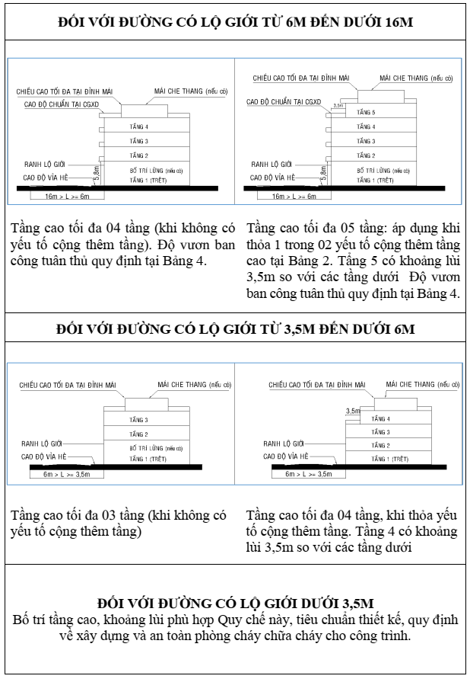

PHỤ LỤC 19
CÁC QUYẾT ĐỊNH VỀ BAN HÀNH DANH MỤC BIỆT THỰ CŨ TRÊN ĐỊA BÀN THÀNH PHỐ ĐÃ ĐƯỢC PHÂN LOẠI CỦA ỦY BAN NHÂN DÂN THÀNH PHỐ HỒ CHÍ MINH
Quyết định số 1550/QĐ-UBND ngày 11/5/2020 về ban hành danh mục biệt thự cũ trên địa bàn Thành phố đã được phân loại (Đợt 1 và Đợt 2);
Quyết định số 934/QĐ-UBND ngày 18/3/2021 về ban hành danh mục biệt thự cũ trên địa bàn Thành phố đã được phân loại (Đợt 3);
Quyết định số 1257/QĐ-UBND ngày 13/4/2021 về ban hành danh mục biệt thự cũ trên địa bàn Thành phố đã được phân loại (Đợt 4);
Quyết định số 1472/QĐ-UBND ngày 04/5/2021 về ban hành danh mục biệt thự cũ trên địa bàn Thành phố đã được phân loại (Đợt 5);
Quyết định số 3851/QĐ-UBND ngày 10/11/2021 về ban hành danh mục biệt thự cũ trên địa bàn Thành phố đã được phân loại (Đợt 6).
Và các Quyết định khác được ban hành tiếp theo các Đợt sau khi được Hội đồng Phân loại biệt thự thực hiện phân loại trình UBND Thành phố phê duyệt.

1 Theo TCXDVN 362 : 2005 “Quy hoạch cây xanh sử dụng công cộng trong các đô thị - Tiêu chuẩn thiết kế”
2 Thực hiện theo thông tư số 05/2005/TT-BXD của Bộ Xây Dựng ngày 12/ 04/ 2005
3 Theo Quy chuẩn xây dựng Việt Nam 01:2008/BXD ngày 03/04/2008
4 Theo bản đồ Quy hoạch Không gian kiến trúc cảnh quan QH-04
5 Theo nghị định 186/2004/NĐ-CP về hành lang an toàn giao thông

